Análisis de capacidad de infiltración de suelos en cuencas pertenecientes a la Zona Metropolitana de la Ciudad de México, Región Metropolitana de Sao Paulo y el Área Metropolitana de Buenos Aires.
Introducción
El agua es un recurso esencial para la presencia y el desarrollo del ser humano en cualquier lugar. El proceso de infiltración de agua hacia los acuíferos es fundamental para asegurar el abastecimiento del recurso y para evitar el escurrimiento superficial que pueda generar inundaciones. El porcentaje de agua que se infiltra al subsuelo depende de diferentes factores, como la textura del suelo, la geología de la zona y el uso que se le da al suelo en la superficie, entre otras cosas (Burns, 2009). El agua que se infiltra se limpia de manera natural hasta que llega a depositarse en los acuíferos (formación subterránea en donde el agua se almacena o circula) (Ley de Aguas Nacionales de México).
Este estudio se realizó para tres áreas metropolitanas importantes de Latinoamérica: la Zona Metropolitana de la Ciudad de México (ZMCM), la Región Metropolitana de São Paulo (RMSP) y el Área Metropolitana de Buenos Aires (AMBA). En las tres urbes hay problemas serios de crecimiento poblacional descontrolado que genera cambio de uso de suelo y aumenta tanto la demanda del recurso como la cantidad de aguas de desecho. Este problema también dificulta el manejo del recurso e imposibilita un proceso verdaderamente sustentable. Por ello, la superficie que abarca el estudio incluye a la cuenca o subcuencas que cuenten con área metropolitana, para contar con un panorama integral.
En la Ciudad de México el abastecimiento de agua para consumo humano proviene principalmente de la extracción de aguas subterráneas por medio de pozos profundos. Actualmente hay un serio desabasto del recurso a pesar de la sobreexplotación de los siete acuíferos que la componen (fuente: CONAGUA). Esto se debe a dos causas principales: el crecimiento poblacional y el cambio de uso de suelo.
En la RMSP hay también problemas de desabasto pero en esta región el 70% del agua proviene de aguas superficiales de los sistemas de tratamiento de aguas Guarapiranga, Cantareira y Billings. Se ha registrado un aumento constante en la extracción de agua por pozos no regularizados que pueden comprometer la calidad de los reservorios de agua (Banco Mundial, 2012). La abundancia y calidad de agua superficial y subterránea han permitido que la sobreexplotación se limite a algunas localidades, pero la alta tasa de crecimiento poblacional, la falta de regulación y planificación de asentamientos humanos y el veloz desarrollo industrial amenazan la seguridad hídrica de toda la región.
Por otro lado, en Buenos Aires, la planicie de la zona y su proximidad al Río de la Plata hacen que la ciudad sea propicia a tener problemas de inundaciones. El crecimiento acelerado que ocurrió en el último tercio del siglo XX propició que ocurriera una urbanización descontrolada y que las normas de la planicie de inundación no existiesen o no se respetaran (Kreimer et al, 2001). Esto pone en peligro a la población ya que en el AMBA llegan a ocurrir eventos de lluvias desastrosas en un corto periodo de tiempo como el evento en enero 2001 cuando cayeron 145 mm de lluvia en menos de cinco horas.
La problemática de cada ciudad está relacionada en mayor o menor medida con el proceso de infiltración de agua al suelo pero, infortunadamente, la información acerca de la capacidad de infiltración en estas ciudades es escasa o nula. Es por esto que este estudio busca realizar una valoración cuantitativa de la capacidad de infiltración del suelo en la ZMCM, RMSP y el AMBA con base en la textura de suelo, precipitación, pendiente y el uso de suelo y vegetación.
Método
Sitio de Estudio
Ciudad de México
La cuenca de México es endorreica y cuenta con 7 acuíferos (Figura 1). Está ubicada al centro de México y pertenece a la cuenca del río Moctezuma y a la región hidrológica XIII (CONAGUA, 2007). De acuerdo al censo más reciente, la zona cuenta con 20,604,890 habitantes (población que está en rápido y constante crecimiento). La población total se encuentra distribuida en 111 municipios ubicados total o parcialmente dentro de la cuenca (INEGI, 2010).
La cuenca cuenta con una superficie total de 954,767 hectáreas y un gradiente altitudinal que oscila entre 1,940 y 5,200 msnm. El clima predominante es templado subhúmedo con lluvias en verano (CONABIO, 1998). Los principales usos de suelo y vegetación de la cuenca son los cultivos con 519,523 ha (54% de la superficie total), seguido de suelo urbano con 152,088 ha (16%). La cobertura natural de mayor superficie en la zona corresponde al bosque templado primario y abarca 91,666 ha (10%) (Anexo 1.7).
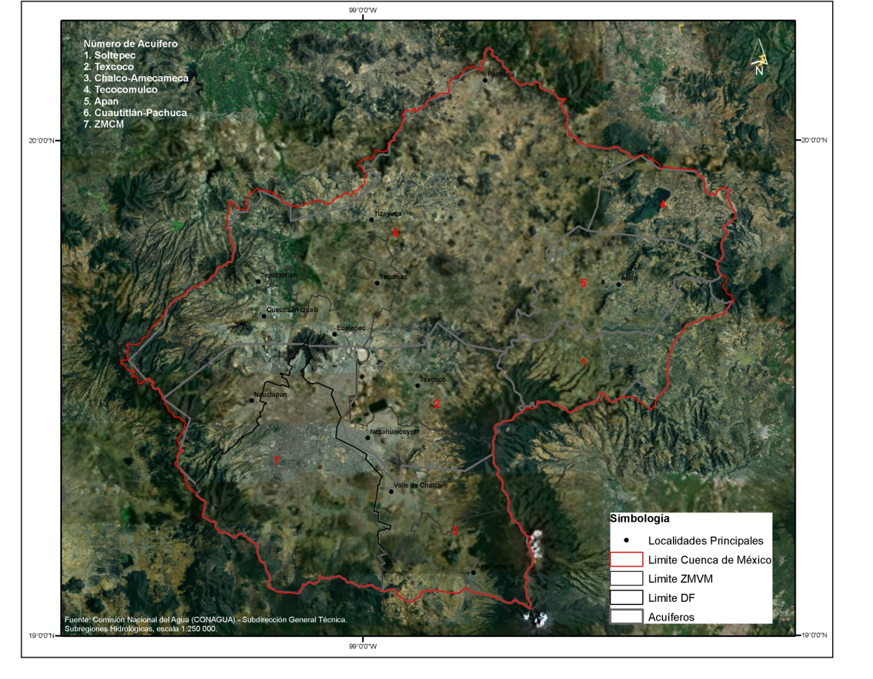Figura 1. Cuenca de México con la división de los acuíferos contenidos.

Sao Paulo
La zona metropolitana de Sao Paulo (ZMSP) está compuesta por 39 municipios. La ZMSP pertenece al estado del mismo nombre y convergen seis cuencas de tipo exorreico que desembocan al océano Atlántico: 1) Río Da Ribeira Do Iguape, 2) Costeira Do Sul/Sudeste, 3) Río Paraiba Do Sul, 4) Río Tieté, 5) Río Sorocaba, 6) Río Piracicaba (Figura 2). La temperatura media anual es de 19ºC con precipitaciones medias anuales de 1450 mm. El gradiente altitudinal de la zona de estudio oscila entre los 100 y 2500 msnm.

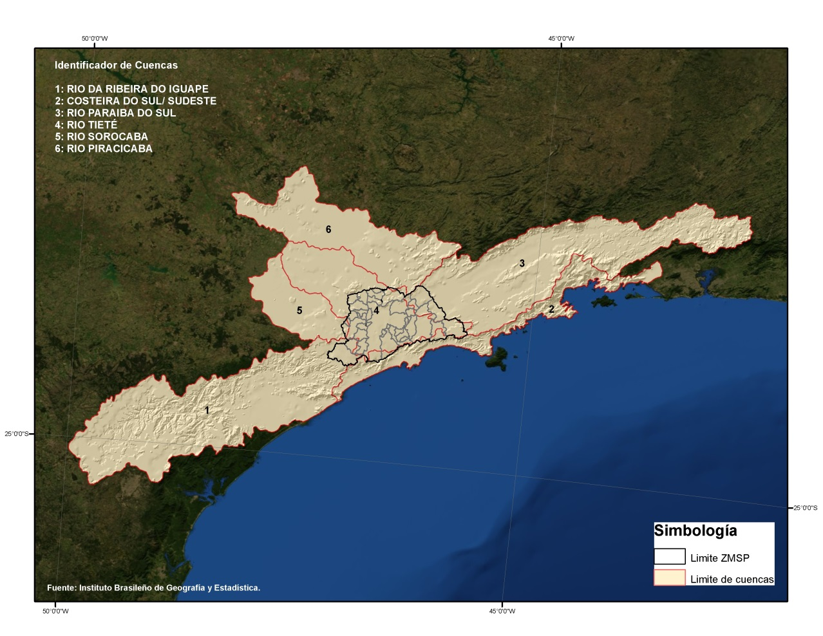
Figura 2. Límite de cuencas correspondientes a la RMSP

Buenos Aires
El Área Metropolitana de Buenos Aires pertenece a la provincia del mismo nombre y en ella convergen cuatro cuencas de tipo exorreico que desemboca al océano Atlántico, dichas cuencas son: 1) Delta del Paraná 2) Cuenca del Río Salado de Buenos Aires., 3) Cuencas de Arroyos del NE de Buenos Aires 4).Cuenca del Desagüe al Río de la Plata al S del Río Samborombon (Figura 3). La temperatura media anual es de 15 ºC con precipitaciones anuales oscilan entre 500 y 800 mm. El gradiente altitudinal de la zona de estudio oscila entre los 5 y 700 msnm. A partir del MDT se derivó la pendiente en grados.
El agua de la zona se obtiene principalmente de dos grandes plantas potabilizadoras de agua superficial (las plantas General Berlgrano y General San Martín) mientras que la extracción de agua subterránea representa menos del 4% del total producido (fuente: Agua y Saneamientos Argentinos S.A.).
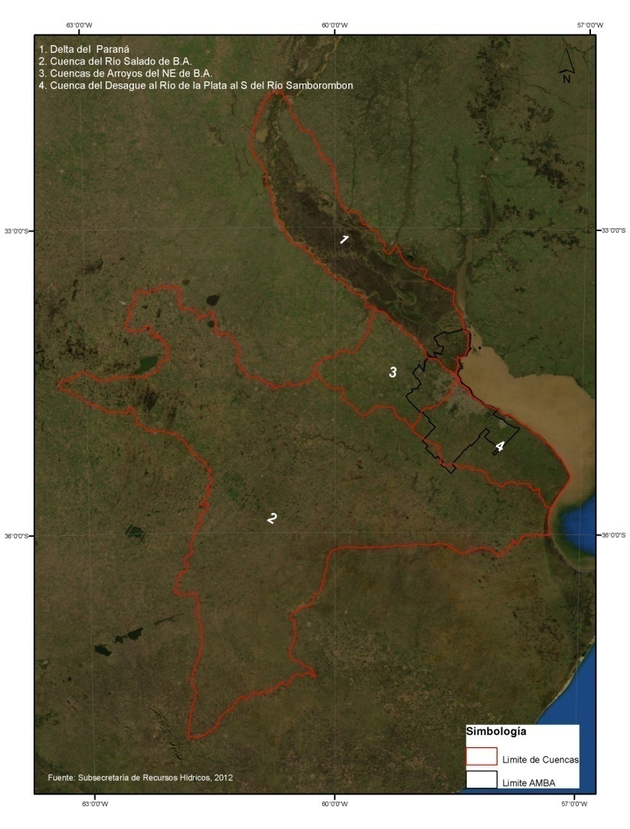
Figura 3. Límite de cuencas correspondientes al AMBA

Elaboración del Coeficiente
Para la construcción del coeficiente de infiltración se consideraron cuatro variables principales: 1) uso de suelo y vegetación, 2) grado de pendiente, 3) textura del suelo y 4) precipitación anual. El análisis se realizó a nivel de cuenca.
Cada variable utilizada en la elaboración del coeficiente de infiltración fue valorada y reclasificada cualitativamente de acuerdo a su relevancia en el proceso de infiltración con base en la bibliografía consultada (Schosinsky et al, 2000. Burns, 2009). Las clases se basan en agrupaciones naturales inherentes en los datos. ArcGis identifica puntos de quiebre escogiendo la clase que rompe mejores grupos de valores similares y maximiza las diferencias entre clases. Las características son divididas en clases cuyos límites se ubican donde hay relativamente grandes saltos en los valores de los datos.

Pendiente
Los intervalos de los valores de pendiente, junto con sus coeficientes, se adaptaron del trabajo de Schosinsky et al (2000). Se considera una mayor capacidad de retención de agua en pendientes planas y una menor retención en pendientes pronunciadas, en donde la escorrentía es mayor (Tabla 1).
El Modelo Digital de Terreno se elaboró con de curvas de nivel a partir de datos de INEGI con resolución espacial de 15 metros y dada en grados para la ZMCM (Anexo 1.1), de curvas de nivel del Instituto Brasileño de Geografía y Estadística (IBGE) con cotas de nivel cada 100 metros y un tamaño de píxel de 100 metros para la RMSP (Anexo 1.2) y de curvas de nivel del Instituto Geográfico Nacional, República de Argentina con cotas de nivel cada 10 metros y un tamaño de píxel de 100 metros para el AMBA (Anexo 1.3).
Tabla 1. Clasificación y valor de coeficiente por intervalo de grado de pendiente. Adaptado de Schosinsky2000.
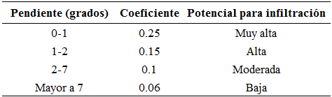

Textura de suelo
Los valores de coeficiente para los tres tipos de textura se adaptaron de Burns (2009). La textura de arenas se consideró con una infiltración rápida, moderada en francos y lenta en el caso de arcillas (Tabla 2).
La información se obtuvo a partir de la cartografía de Unidades Edafológicas Serie II a escala 1:250,000 realizada por el INEGI para la ZMCM (Anexo 1.4), a partir de la cartografía de la Empresa Brasileña de Investigación Agropecuaria, escala 1:1,000,000 basada en el sistema brasileño de clasificación de suelos (Anexo 1.5) y a partir de la cartografía del Atlas de Suelos de la República Argentina de la Secretaría de Agricultura, Ganadería y Pesca, escala 1:500,000 (Anexo 1.6)
Tabla 2. Clasificación y coeficiente por textura de suelo. Adaptado de Burns (2009).
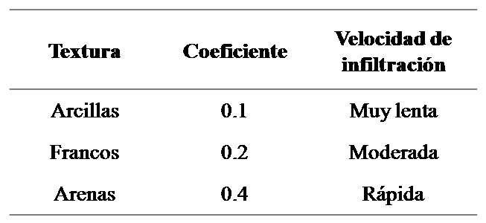
Uso de Suelo y Vegetación
Las variables se reclasificaron a nivel de formación vegetal (Velázquez et al, 2002) y se asignaron coeficientes adaptados de Burns (2009). Se asignó un valor de coeficiente superior a las coberturas naturales, como bosques o selvas y matorrales primarios y secundarios, por su relevancia en el proceso (Garrido, et al, 2009). Por el contrario, se asignó el menor valor a las zonas urbanas por su capacidad de infiltración prácticamente nula (Tabla 3).
La información de uso de suelo y vegetación se obtuvo a partir de la Serie V a escala 1:250,000 que elaboró INEGI para la ZMCM (Anexo 1.7). La información para la RMSP se obtuvo de la cartografía elaborada por el Instituto Brasileño de Geografía y Estadística escala 1: 5,000,000 y actualizada en el 2004 (Anexo 1.8). Para el AMBA se realizó una reclasificación de los tipos de vegetación en cinco usos de suelo (Anexo 2) de los datos obtenidos a partir de información de la cartografía de coberturas de suelo escala 1:250,000 elaborada por el Instituto Geográfico Nacional de República de Argentina y actualizada en marzo de 2013 (Anexo 1.9).
Tabla 3. Clasificación y coeficiente por uso de suelo y vegetación. Adaptado de Burns 2009
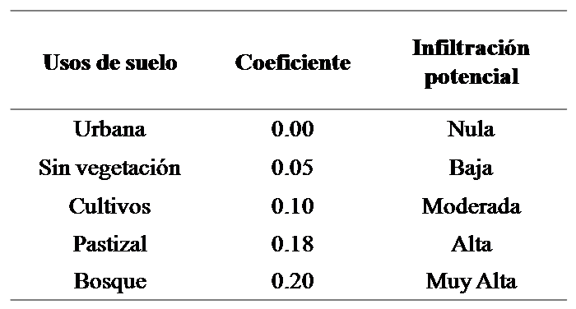

Precipitación
El valor de coeficiente asignado a cada intervalo de precipitación está en relación proporcional directa (entre mayor fuese la precipitación, mayor sería el valor del coeficiente). Debido a la diferencia entre la precipitación de las ciudades, cada una manejó un número y amplitud de intervalos diferente. La ZMCM se divividió la precipitación de 500 a 1800mm/año en seis intervalos (Tabla 4) mientras que la RMSP manejó cuatro intervalos de 1000 a mayor a 1800mm/año (Tabla 5) y el AMBA solo empleó tres intervalos de 800 a mayor a 1000mm/año (Tabla 6).
Se utilizó la información de precipitación total anual elaborada por García E. en 1988 (Anexo 1.10) (CONABIO, 1988) en la ZMCM, la información de precipitación promedio anual 1976-2006 a partir de isoyetas del Atlas Pluviométrico de Brasil (2006) (Anexo 1.11) para la RMSP y la información de precipitación media anuala partir de isoyetas elaborada por Instituto Nacional de Tecnología Agropecuaria (Anexo 1.12) para el AMBA.

Tabla 4. Clasificación y coeficientes por precipitación de la ZMCM
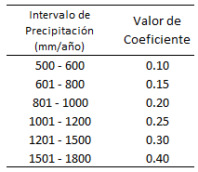

Tabla 5. Clasificación y coeficientes por precipitación de la RMSP

Tabla 6. Clasificación y coeficientes por precipitación del AMBA
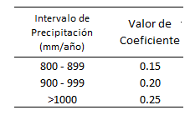

Ecuación del Coeficiente de Infiltración y elaboración de mapas de infiltración
Cada variable se transformó a formato raster con un tamaño de píxel de equivalente a 1 ha con el propósito de realizar el álgebra de mapas con el software ArcGis versión 10.0. La ecuación empleada es la siguiente:
$$CI=\left(P*C_{n}\right)+\left(USV*C_{n}\right)+\left(T*C_{n}\right)+(LL*C_{n})$$
Donde:
CI = Coeficiente de Infiltración
P = Pendiente
USV = Uso de suelo y vegetación
T = Textura
LL= Lluvias (Precipitación)
C_{n}= Clase específica empleada en la variable
La ecuación se utilizó a toda la superficie de cada zona de estudio. Se elaboraron los mapas correspondientes para la ZMCM, RMSP, y el AMBA. El valor resultante es el Coeficiente de Infiltración (CI) que le fue asignado a cada pixel de los mapas. La capacidad de infiltración del área que abarca el pixel es directamente proporcional al valor resultante para el coeficiente. Los valores se agruparon en cinco clases. Para el caso específico de la ZMCM se delimitaron los acuíferos en el mapa resultante. La abundancia de pixeles (superficie) de cada valor de coeficiente de infiltración se graficó para cada ciudad.

Análisis de Correlación espacial en la Ciudad de México
Para realizar el análisis de los siete acuíferos de la cuenca se utilizaron las 4 variables con las que se construyó el modelo de infiltración. Se utilizó la contribución espacial de cada variable por hectárea ponderado por el coeficiente de infiltración para observar su contribución en el acuífero. Los suelos francos fueron parte del análisis pero no se incluyeron en las gráficas de barras debido a que su aportación fue sustancialmente mayor (en comparación al resto de las variables) y homogénea en todos los acuíferos. De esta manera se pretende resaltar la heterogeneidad de las variables en cada acuífero.

Comparación del modelo con el estudio de CONAGUA en la Ciudad de México
Para validar el modelo de coeficiente de infiltración se comparó, para cada acuífero, el valor promedio del coeficiente de infiltración, con los datos de recarga reportados por CONAGUA (2007). El método empleado por CONAGUA es aquel descrito en la Norma Oficial Mexicana NOM-011-CNA-2000.

Modelos de cambio de uso de suelo
Mapas modelo y abundancia de valores del Coeficiente de Infiltración
Se realizaron dos mapas modelo para cada ciudad. En el primero, toda área cuyo uso de suelo y vegetación estuviera determinado como bosque o selva se sustituyó en la fórmula para el coeficiente de infiltración por el valor de la clase “Cultivos”. En un segundo modelo, la cobertura de bosques o selvas se convirtió en suelo urbano.
Por cada modelo se realizó un gráfico de abundancia de pixeles por cada valor de coeficiente de infiltración y se determinó el porcentaje de cada una de las cinco categorías de infiltración por modelo.

Porcentaje de infiltración
Para calcular el cambio relativo de cada escenario con respecto al resultado original se usó la mediana de cada intervalo de valores del coeficiente de infiltración para cada modelo. La primera mediana se tomó como valor uno y a partir de esta se tomó la proporción de cada mediana con respecto a la primera. Posteriormente, cada proporción por intervalo se multiplicó con cada superficie, respectivamente. Finalmente, el porcentaje de infiltración se determinó tomando como 100% el modelo sin cambios y con base en este se determinó el porcentaje de los modelos con cambios.

Resultados generales
Coeficientes de Infiltración
La ecuación resultó en rangos diferentes para cada ciudad. La ZMCM obtuvo valores desde 0.15 hasta 1.09, en la RMSP el CI resultó entre 0.31 y 1.2 y en el AMBA de 0.2 hasta 1.09. Los cinco intervalos resultantes de cada zona se clasificaron con una descripción cualitativa (Tabla 7)

Tabla 7. Intervalos de Coeficientes de Infiltración por ciudad y su descripción correspondiente
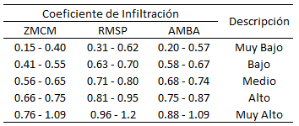
Cada descripción de clase está representada por un color determinado. Las zonas con colores más azules son las que cuentan con un coeficiente de infiltración mayor. En contraste, las zonas con colores verdes son las que tienen un menor coeficiente de infiltración.

Caso 1. Zona Metropolitana de la Ciudad de México
Introducción
La Zona Metropolitana de la Ciudad de México, cuenta con cerca del 20% de la población nacional mexicana (INEGI, 2010), es el centro financiero del país y pertenece a la zona centro de México, lo que la incluye en el área del país más afectada en términos de abastecimiento de agua (Maderey et. al, 2000). Ademas, el continuo y desordenado crecimiento de las zonas urbanas, y la escasa eficiencia de la infraestructura para el desalojo de aguas residuales y pluviales, ha hecho del problema del agua una constante para los habitantes (OCAVM, 2009).
El principal abasto de agua de la ZMCM proviene de los mantos acuíferos y constituye cerca del 70%. El resto proviene del Sistema Cutzamala u otras fuentes superficiales. Del total de agua, el 80% del recurso de buena calidad se encuentra en los acuíferos (Carabias y Landa, 2005). Sin embargo, acualmente, la problemática del agua presenta diversos problemas, como: la sobreexplotación del recurso hídrico del manto acuífero, asentamientos irrregulares y crecimiento urbano en zonas de recarga, fallas en la infraestructura del sistema hídrico, entre otros (Luege, 2012). Es por esto que conocer las zonas más adecuadad de la cuenca para la infiltración del agua para protegerlas, y asegurar una recarga óptima y el abasto a largo plazo, es uno de los factores escencial para mejorar la planeación del crecimiento urbano y un desarrollo sostenible.

Resultados
Con base en el Coeficiente de infiltración propuesto en este trabajo, el 50% de la ZMCM cuenta con una capacidad de infiltración muy baja o baja (Figura 4) y solo el 23% es alta o muy alta. De estas áreas con mejor capacidad de infiltración, en su mayoría se encuentran concentradas en distintos puntos de la cuenca, pero destaca la capacidad de infiltación de la zona sur, ya que alberga el mayor porcentaje de superficie con valo muy alto y cuya característica a notar es la zona boscosa de montaña con la que cuenta (Figura 5). Las otras zonas de calidad alta o muy alta, no necesariamente tienen bosques, orografía montañoza o ambas, y es el tipo de textura del suelo lo que mejora la calidad de la capacidad de infiltración de la superficie.

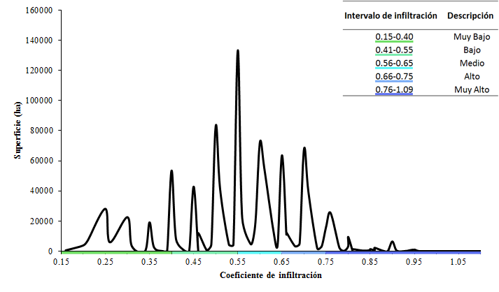Figura 4. Gráfica de abundancia de valores para el coeficiente de infiltración de la ZMCM

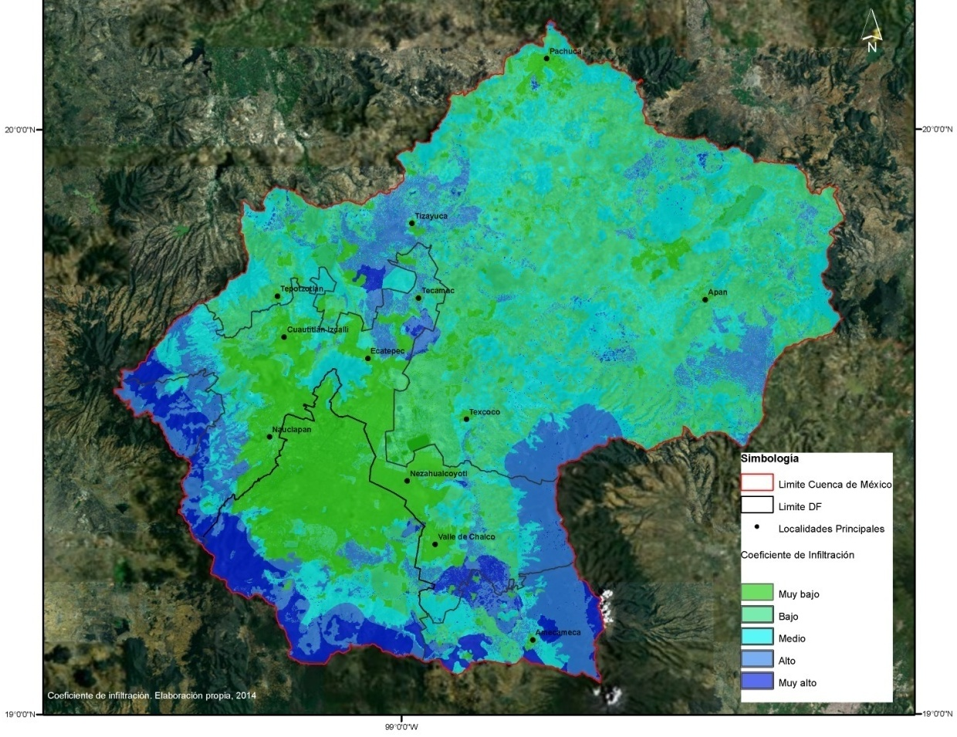
Figura 5. Coeficiente de infiltración en la ZMCM

Análisis de correlación espacial en la ZMCM
La cuenca en donde está la ZMCM está dividida por acuíferos, lo que permitió observar la contribución individual de cada variable al coeficiente de infiltración de cada acuífero. De esta forma, se obtuvo la aportación de cada una, ponderada con el valor total por acuífero (Figura 6)
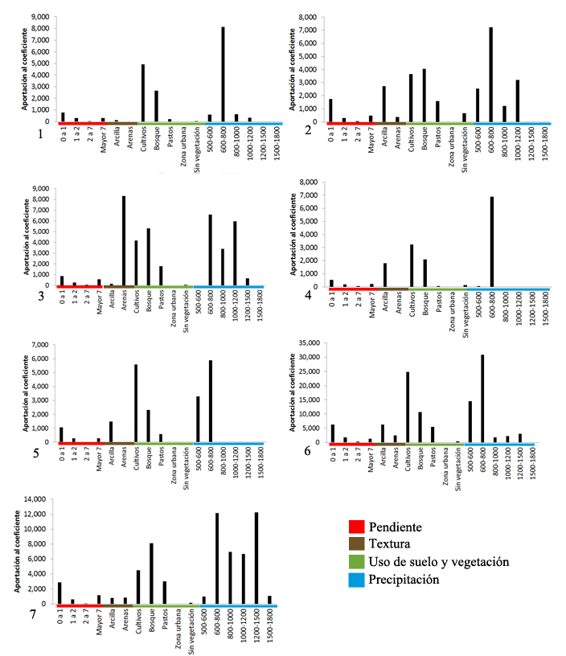
Figura 6. Contribución ponderada de cada variable con el coeficiente de infiltración total por acuífero. Cada gráfica representa a un acuífero de la Cuenca de México: 1) Soltepec, 2) Texcoco, 3) Chalco-Amecameca, 4)Tecocomulco, 5) Apán, 6)Cuautitlán-Pachuca, 7) ZMCM.
Comparación del modelo con el estudio de CONAGUA en la Ciudad de México
Se obtuvo la recarga relativa anual de cada acuífero por superficie, con base en la información de la CONAGUA (2007). Con los valores del coeficiente de infiltración por cada acuífero se obtuvo el porcentaje total de superficie que abarca cada una de las cinco clasificaciones de los rangos de nivel de infiltración. También se obtuvo el coeficiente de infiltración promedio por acuífero (Tabla 8).
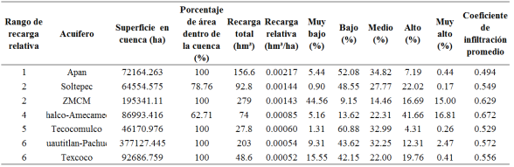
Tabla 8. Valores generales de cada acuífero en la Cuenca de México. Se indica la recarga relativa, la superficie por cada clasificación del CI y su CI promedio.

La comparación entre la recarga relativa contra el valor obtenido a partir del coeficiente de infiltración no resultó significativa. Ambos métodos evaluan la importancia de cada acuífero en el sumministro de agua, con respecto a la Cuenca de México, de distinta forma (Figura 7).
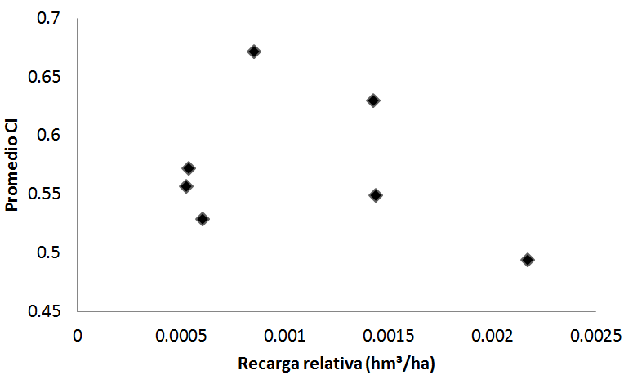
Figura 7. Gráfica de Coeficiente de Infiltración promedio por
cada acuífero sobre la recarga reportada por CONAGUA
Modelos de cambio de uso de suelo para la ZMCM
La distribución total y relativa de cada valor del modelo original (Figura 8), seguido del modelo en donde el uso de suelo de bosque, principal factor de la capacidad de infiltración muy alta en la cuenca y tipo de uso de suelo más amenazado en la ZMCM (González, 2010), es cambiado a suelo de cultivo (Figura 9) y el esenario donde el suelo de bosque es urbanizado (Figura 10). Finalmente, la capacidad de infiltración de cada modelo se compara en términos de porcentaje en gráficas de barras (Figura 11). El modelo con la mayor pérdida de CI es en donde los bosques son urbanizados.
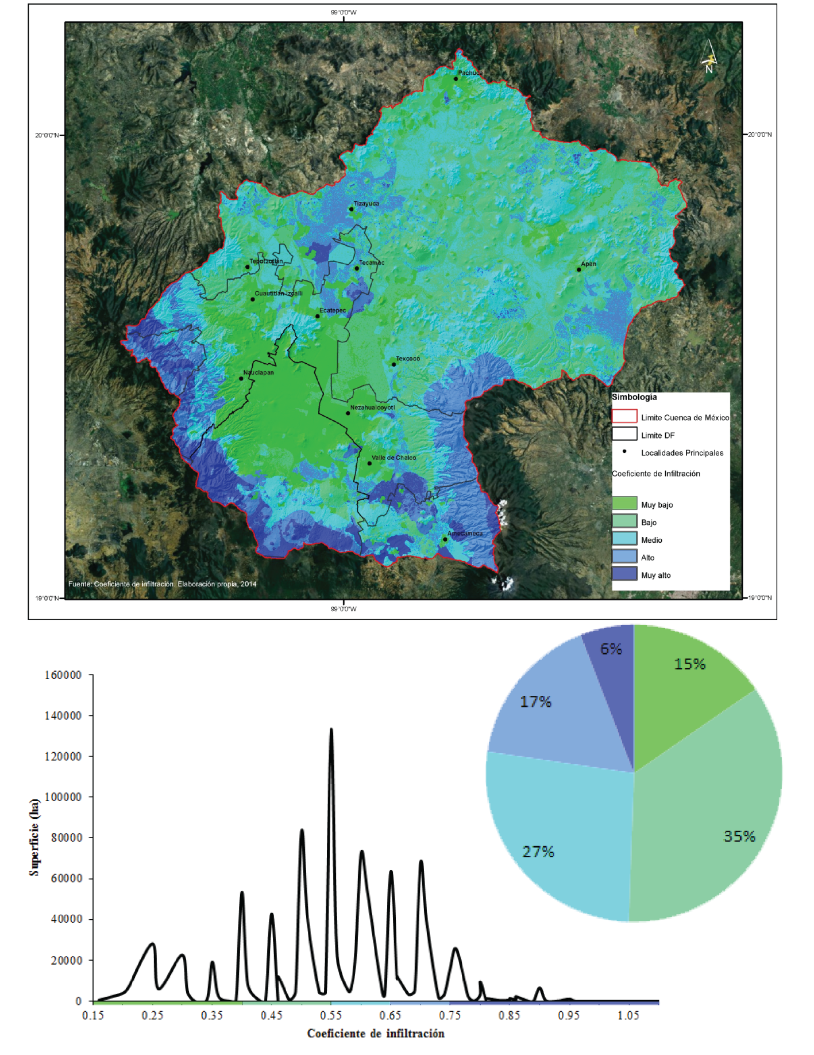
Figura 8. Mapa de frecuencias de intervalos por superficie y proporción en porcentaje de intervalos de la ZMCM. Escenario Actual (sin cambio).
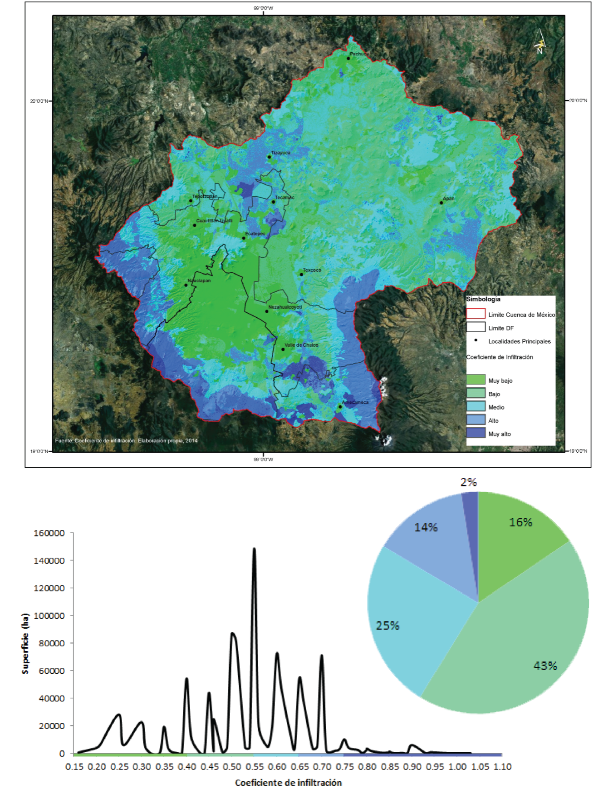
Figura 9. Mapa de frecuencias de intervalos por superficie y proporción en porcentaje de intervalos de la ZMCM. Escenario Bosque a cultivo

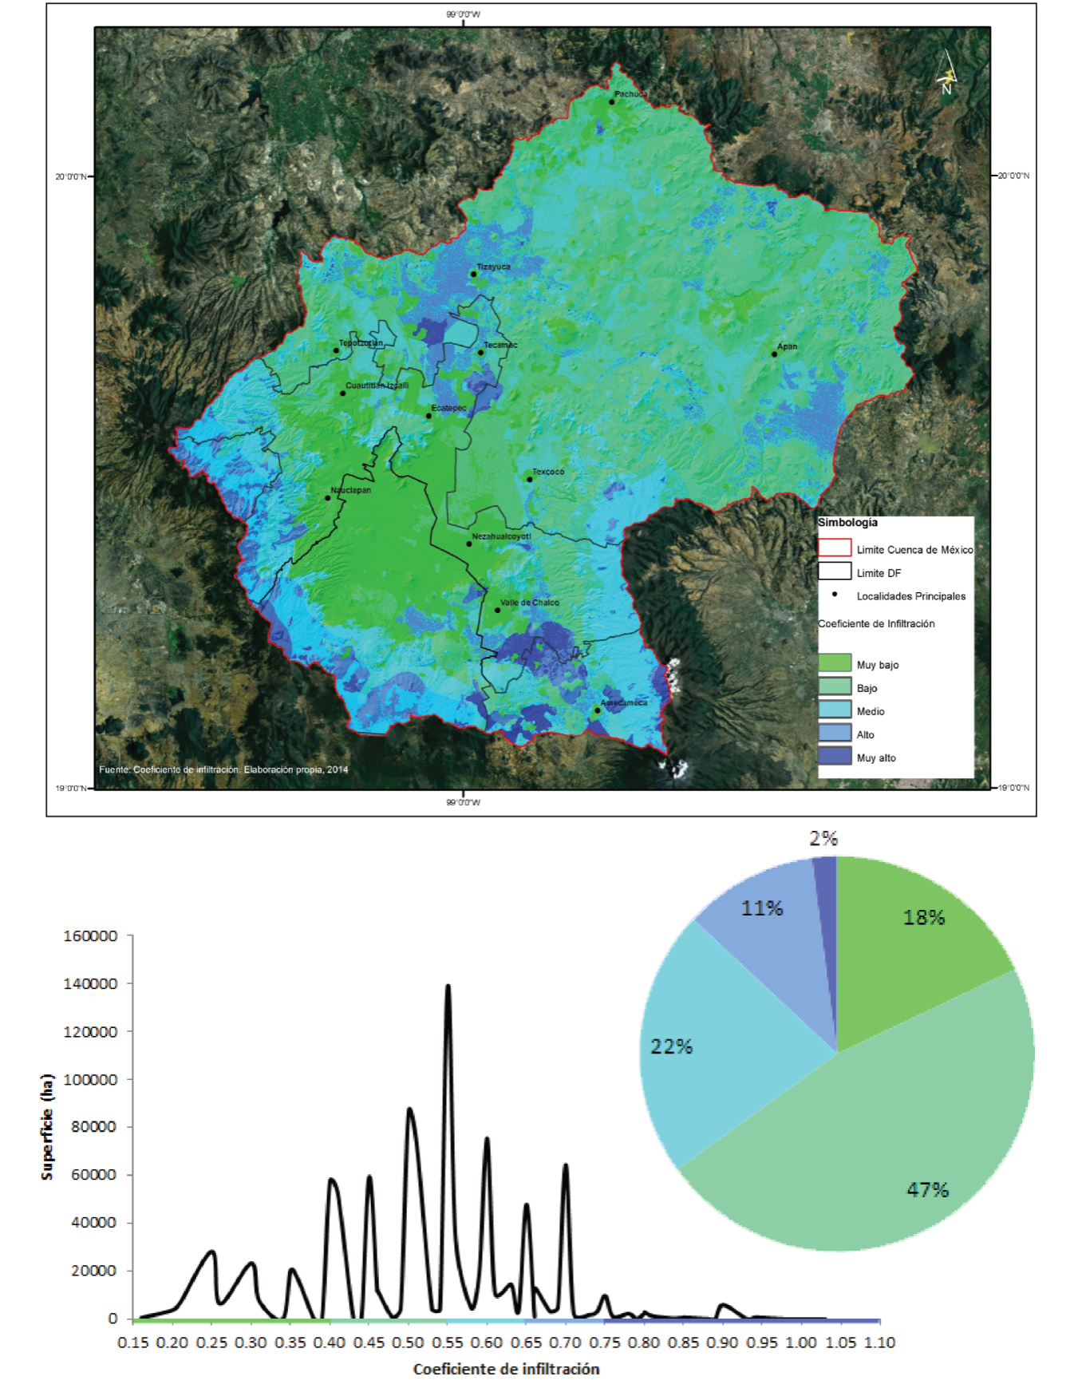
Figura 10. Mapa, frecuencias de intervalos por superficie y proporción en porcentaje de intervalos de la ZMCM. Escenario Bosque a urbano
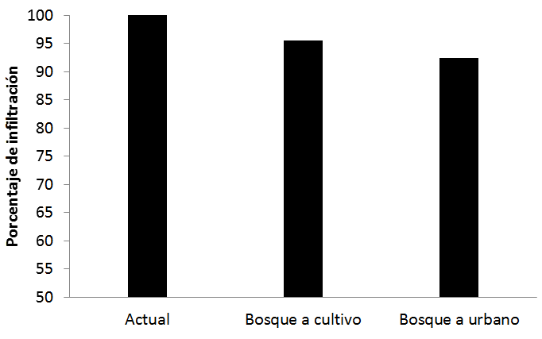
Figura 11. Porcentaje de infiltración en los distintos escenarios en la ZMCM. El escenario original se consideró como 100%.
Discusión
La Zona metropolitana de la Ciudad de México, cuenta una amplia urbanización y una heterongeneidad de variables que constribuyen de distinta forma en la coeficiente de infiltación de la cuenca. En cada acuífero, los suelos francos son una variable de que se comporta de forma homogenea y es la variable de mayor relevancia. Sin embargo, el uso de suelo, como los bosques o la zonas urbanas, son valores extremos en el CI y este es heterogeneo. De la misma manera lo es la precipitación.
En términos reales, es difícil cambiar el tipo de suelo, pero los cambios en los usos de suelo pueden cambiar a corto plazo, de manera directa por las actividades antropogénicas. Los cambios en la precipitación se pueden dar a largo plazo, de manera indirecta por el cambio climático, por ejemplo. En este sentido, la mayor parte de la superficie de la cuenca se encuentra cubierta por campos de cultivo y es el tipo de suelo que más aporta al coeficiente de infiltración en la mayoría de los acuíferos. Esto puede deberse a que este tipo de uso de suelo tiene una mayor extensión con respecto a las demás. Por ejemplo, los Acuíferos ZMCM y Chalco-Amecameca, ambos en la zona sur de la Cuenca, cuentan con una mayor extensión de bosque, en comparación con los otros acuíferos y ambos tienen los mayores CI promedio. Esto sugiere que cuando este tipo de suelo tiene una mayor extensión, la capacidad de infiltración de las zonas puede aumentar de forma considerable. Esto indica que la conservación y restauración de los bosques, en particular de la zona sur de la cuenca, puede tener un impacto importante en las características del territorio para la alimentación de los acuíferos. Además, en este caso, la zona sur es montañosa y su pendiente es alta, por lo que su retención de sus suelos depende de los bosques para evitar escorrentía que podría inundar zonas bajas. De esta forma, evitar los cambios de uso de suelo en las zonas boscosas de la zona sur, es esencial para proteger el subministro de agua que provee de un bien a la habitantes de la ZMCM y es parte de la infraestructura estratégica para este servicio público. Así, de acuerdo con el artículo 5, XII, de la Ley de Seguridad Nacional, no protegerla sería atentar con la seguridad nacional.
Por otra parte, en la ZMCM se logró comparar el coeficiente de infiltración con los valores de infiltración propuestos por CONAGUA, por acuífero, y se observó que no se corresponden entre sí. La información acerca de cómo la institución obtiene sus datos por acuífero es limitada y no fue posible una comparación metodológica en este estudio. Sería útil evaluar y comparar ambos métodos para identificar sus diferencias.

Caso 2. Región Metropolitana de Sao Paulo
Introducción
La Región Metropolitana de Sao Paulo cuenta con la mayor conentración urbana del país (SDM, 2014), con cerca de 17 millones de personas (Edison, --) y hoy en día atrae un considerable número de inmigrantes, lo que ha aumento el crecimiento demográfico (Campolina y Campolina, 2007) y su estructura urbana se caracteríza por la agregación de conjuntos urbanos continuos y conjuntos de algunos municipios y el uso de suelo que prodomina es el urbano. La expansión actuan, tanto horizontal como vertical, requiere de un abasto seguro de agua y su demanda incrementará con el tiempo (Costa, 2011).
El abasto de agua en la Región es casi universal y menos del 1% no son atendidos (Observatório Das Metrópoles, --). El recurso, en su mayoría, proviene del las aguas superficiales (Costa, 2011), pero la demanda por las aguas subterraneas aumentará de forma distinta en cada municipio (Hirata et. al 2007). Ademas, el agua consumida en la región excede a la cantidad producida (Costa, 2011).
El conocimiento con el que se cuenta acerca del agua subterranea es escaso y no hay muchos estudios al respecto y los principales consumidores de esta fuente es la industria, cuya extracción no es correctamente regularizada y no son los únicos que lo hacen (Costa, 2011). Por ello, conocer las zonas en donde la recarga puede ser potencialmente mayor, es un comienzo importante para conocer los acuíferos, proteger los recursos y asegurar un abasto a largo plazo.

Resultados
La distribución de los valores del Coeficiente de infiltración indican que cerca de un tercio de la superfcie tienen un CI muy bajo o bajo y lo mismo ocurre con el CI medio, y alto y muy alto (Figura 12). Sin embargo, el CI muy alto es bajo y ocurre en zonas que cuentan con características distintas entre si. Por un lado, la zona sur, que cuenta con una franja con valores muy altos, se caracteriza por contar con los valores más altos de precipitación y poseer selva con vegetación primaria (Figura 13). Por otro, la zona del suroeste cuenta con un tipo de suelo de arenas y es probable que esta característica sea clave.
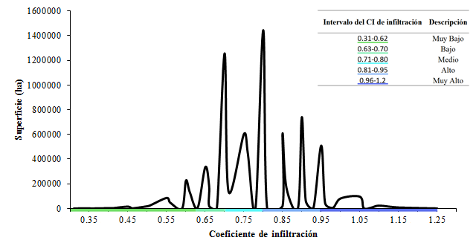
Figura 12. Gráfica de la abundancia de valores para el coeficiente de infiltración de la RMSP
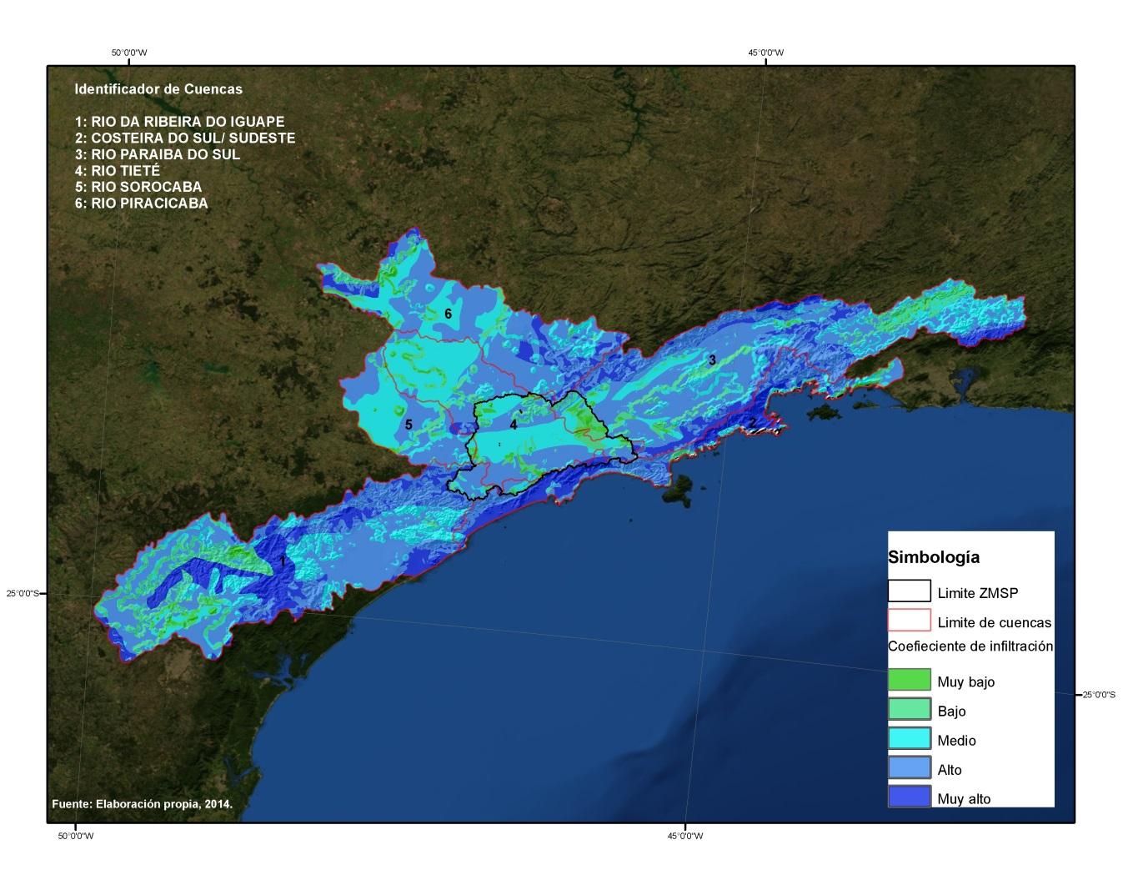
Figura 13. Coeficiente de infiltración de la RMSP
Modelos de cambio de uso de suelo para la RMSP
Se presenta el mapa del CI con la distribución total y relativa de cada valor del modelo original (Figura 14), seguido del modelo en donde el uso de suelo de selva, factor de gran importancia en el CI de la RMSP, es cambiado a suelo de cultivo (Figura 15) y el escenario donde el suelo de selva es urbanizado (Figura 16). Finalmente, la capacidad de infiltración de cada modelo se compara en términos de porcentaje en gráficas de barras (Figura 17). El modelo con la mayor pérdida de CI es en donde los bosques son urbanizados.
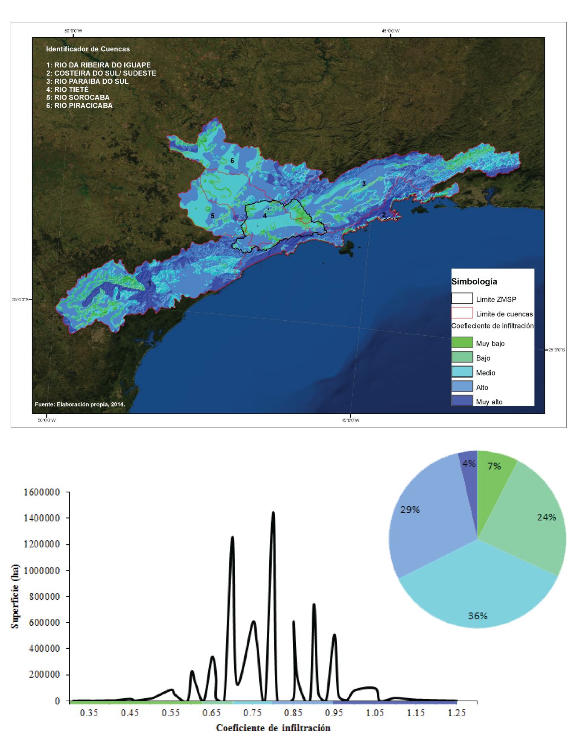
Figura 14. Mapa, frecuencias de intervalos por superficie y proporción en porcentaje de intervalos de la RMSP. Escenario Actual.

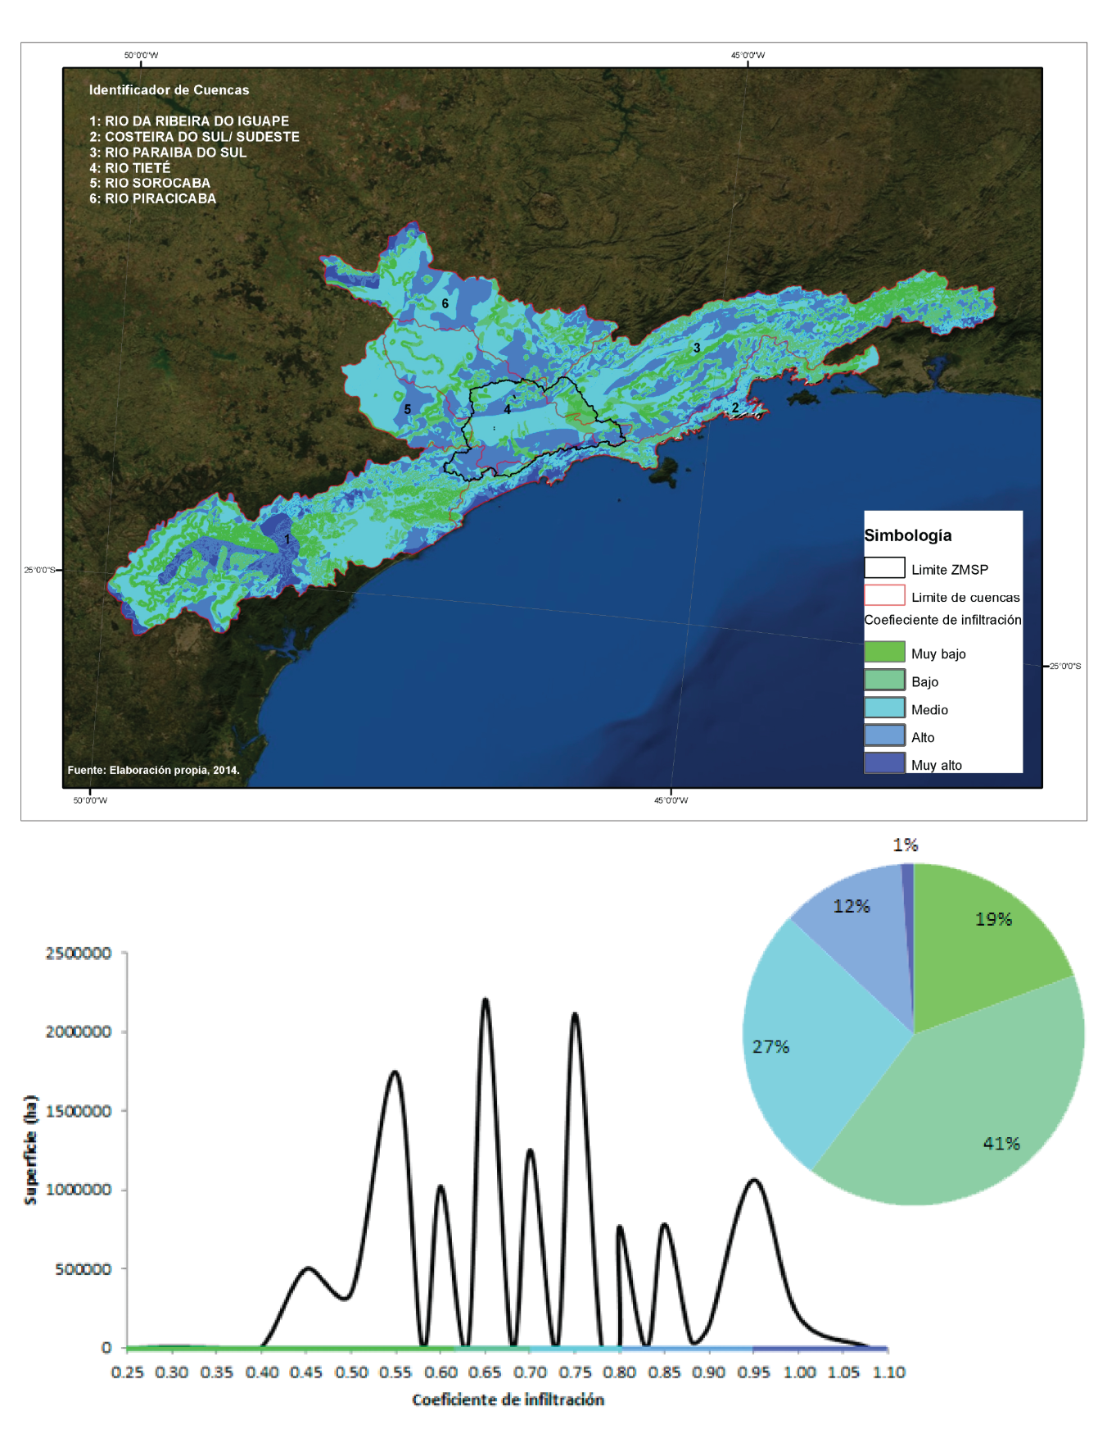
Figura 15. Mapa, frecuencias de intervalos por superficie y proporción en porcentaje de intervalos de la RMSP. Escenario Selvas a cultivo.

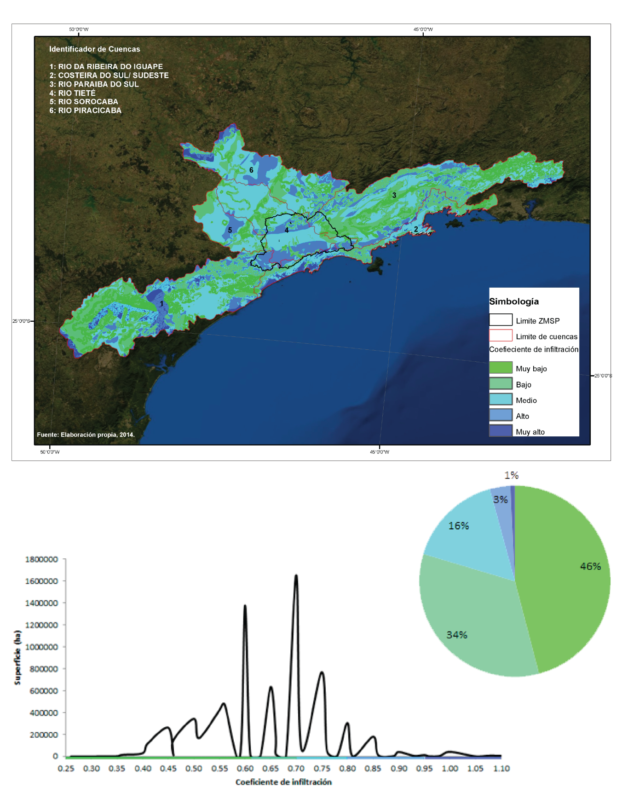
Figura 16. Mapa, frecuencias de intervalos por superficie y proporción en porcentaje de intervalos de la RMSP. Escenario Selvas a urbano.
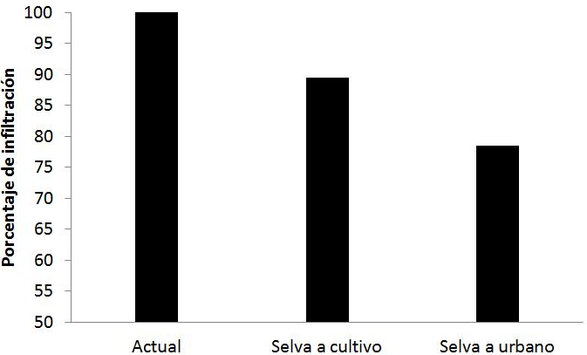
Figura 17. Porcentaje de infiltración en los distintos escenarios. El escenario actual se tomó como 100%.
Discusión
En general, la Región Metropolitana de Sao Paulo cuenta con buena cobertura vegetal y con alta precipitación, lo que le atribuye una proporción considerable de superficie con valores altos del CI. Conforme la región crezca, es importa que la planeación urbana considere con protección a mayor a las superficies con uso de suelo con vegetación primaria, ya que estas enriquecen en gran medida al CI.
Por otro lado, los modelos de cambio de uso muestran una alta vulnerabilidad en la región y talar las selvas y sustituirlas por suelo urbano representaría una pérdida de cerca del 20% de la capacidad de infiltración. Lo que la hace la metrópolis más vulnerable a este cambio. Además, la región cuenta con precipitación elevada, en comparación con las otras ciudades y esto puede cambiar, ya sea para bien o para mal, con el cambio climático, por lo que se recomienda evaluarlo.
La información del tema en la bibliografía es baja, por lo que se recomiendan más estudios en el tema, ya que en un futuro la relevancia del recurso hídrico subterráneo aumentará y el conocimiento promoverá un mejor desarrollo sostenible.

Caso 3. Área Metropolitana de Buenos Aires
Introducción
El Área Metropolitana de Buenos Aires o Gran Buenos Aires, es la zona económica e industrial más importante de Argentina y una de las principales de Sudamérica. Se conforma por la Ciudad de Buenos Aires y los Partidos del Gran Bueno Aires (INDEC, 2005). Desde 2006, el sistema de aguas está concesionado a la empresa Aguas Bonaerenses S.A. (ABSA, 2014) y el crecimiento actual de la zona urbana, junto con la industria, produjeron que la superficie de infiltración se redujera y la demanda aumentara, provocando una explotación intensiva de las aguas subterráneas que, junto con la industria y la escasa infraestructura de desagüe, causó una contaminación química de los acuíferos (AABA, 2014).
Con la contaminación de los acuíferos y la caída de la industria, en la última década la explotación de los acuíferos cesó y actualmente se observa una recuperación (AABA, 2014). Sin embargo, es importante conocer las áreas con mayor potencial de infiltración para que los recursos no se comprometan y se genere un uso y desarrollo responsable y sustentable.
Resultados
La distribución de los valores del Coeficiente de infiltración indican que el 45% de la superfcie tiene un CI muy bajo o bajo y lo mismo ocurre con el CI alto y muy alto (Figura 18 y 19). En general, los CI elevados, están dados por el tipo de suelo predominantemente arenoso . Sin embargo, la mayor parte de esa región cuenta con uso de suelo agrícula o son son zonas inundables. Ademas, en su mayoría, el área es plana, lo que puede causar la acumulación de agua.

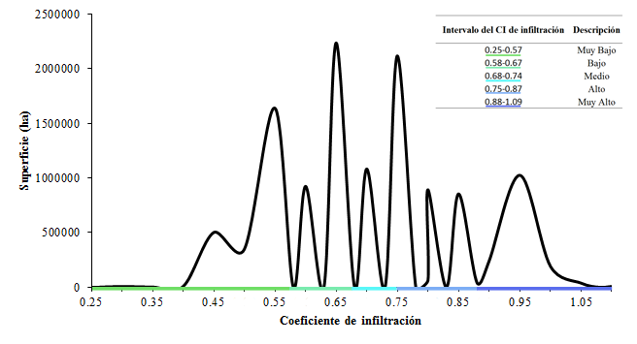
Figura 18. Gráfica de la abundancia de valores para el coeficiente de infiltración del AMBA

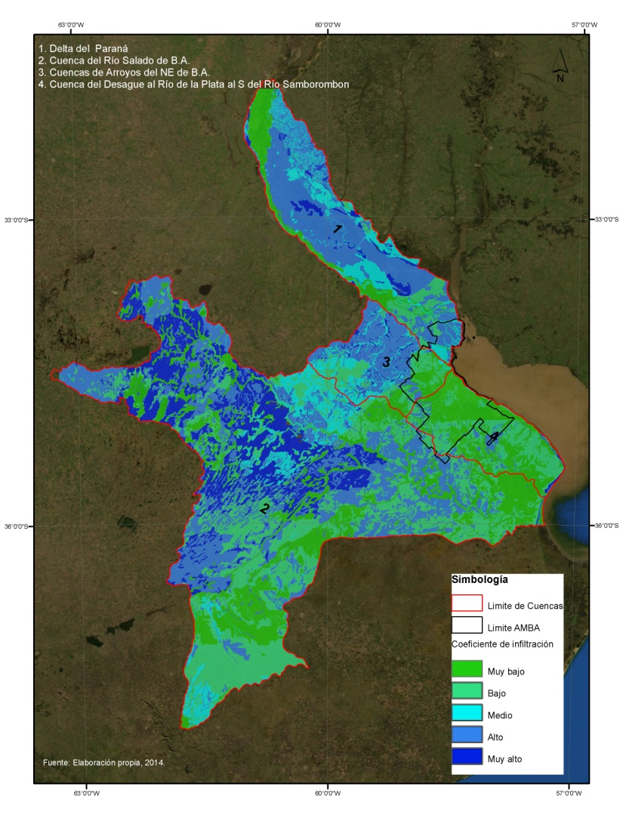
Figura 19. Coeficiente de infiltración del AMBA
Modelos de cambio de uso de suelo
Se presentan el mapa del CI con la distribución total y relativa de cada valor del modelo original (Figura 20) seguido del escenario en donde el suelo de bosque es cambiado a suelo de cultivo (Figuras 21) y el escenario donde el suelo de bosque se convierte en suelo urbano (Figuras 22). La disminución en el CI de cada ciudad se presenta en gráficas de barras en donde el modelo original se considera como el 100% del CI y el resultado de los escenarios son relativos a este (Figura 23). En esta región, el cambio de usos de suelo de los bosques no afectó a la capacidad de infiltración en ningún escenario y se considera que deben de incluir otros factores. Por otro lado, la precipitación tiene se caracteriza por contar con tres regiones y estas se pueden ver afectadas por el cambio climático.

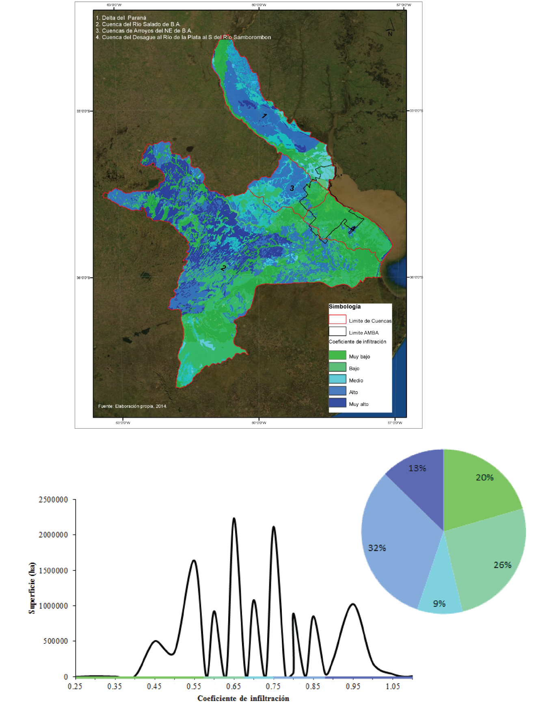
Figura 20. Mapa, frecuencias de intervalos por superficie y proporción en porcentaje de intervalos del AMBA. Escenario Actual.

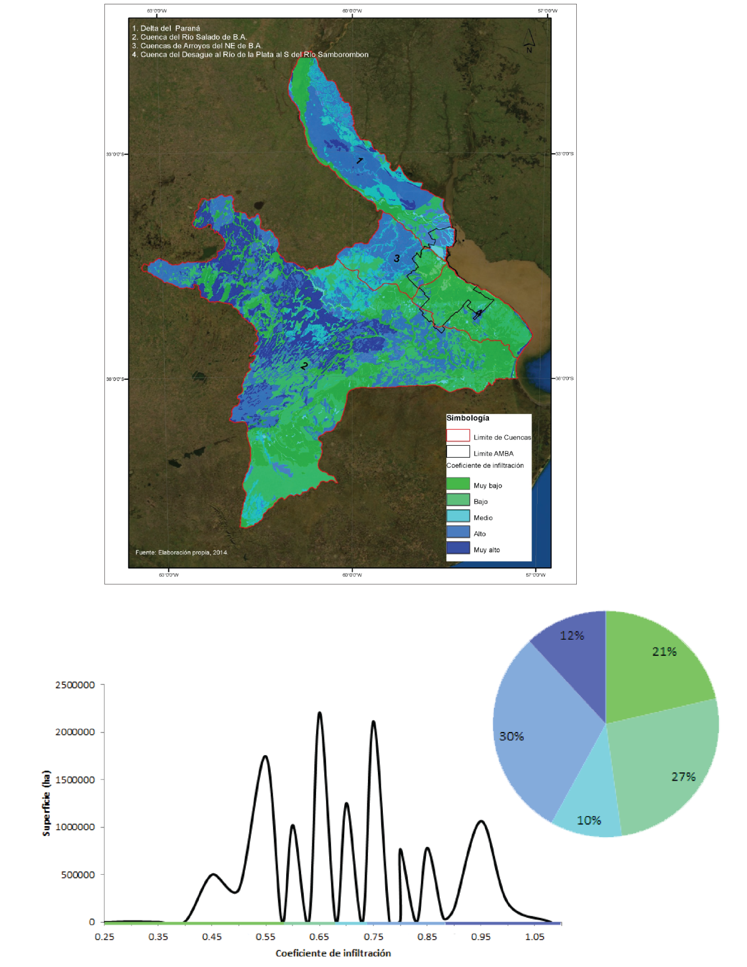
Figura 21. Mapa, frecuencias de intervalos por superficie y proporción en porcentaje de intervalos del AMBA. Escenario Bosque a cultivo.

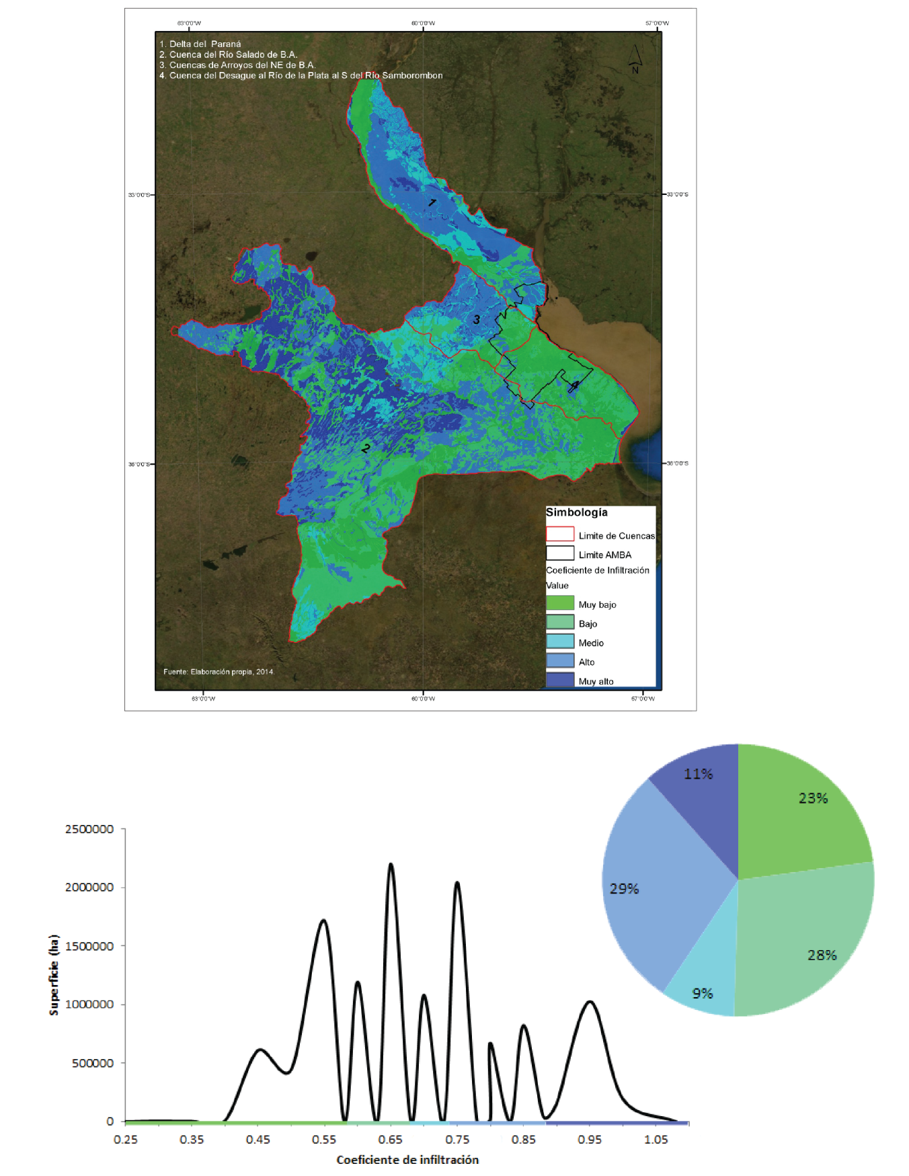
Figura 22. Mapa, frecuencias de intervalos por superficie y proporción en porcentaje de intervalos del AMBA. Escenario Bosque a urbano.

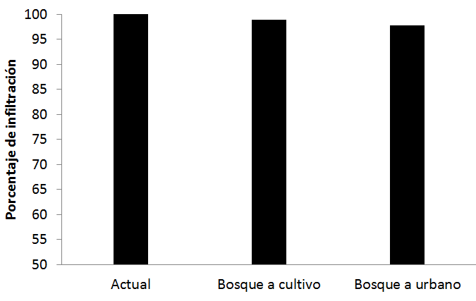
Figura 23. Porcentaje de infiltración en los distintos escenarios. El escenario actual se tomó como 100%.
Discusión
El Área Metropolitana de Buenos Aires es área plana que con una amplia superficie de zonas inundables y tienen poca cobertura de bosques que en otras regiones promueven la infiltración. De esta forma, uno de los principales factores que enriquecen al CI es el tipo de suelo, principalmente el de arenas y se recomienda que el crecimiento urbano se limite al uso de estas zonas. Por otro lado, en esta región existen otros factores a considerar, como la contaminación por la industria.

Discusión general
Las tres zonas metropolitanas tienen características distintas entre sí en todas las variables del coeficiente de infiltración. La importancia de cada una varía dependiendo de la zona. Sin embargo, a pesar de que sus características físicas son distintas, las actividades antropogénicas que ponen en riesgo la capacidad de los suelos de infiltrar agua, como el crecimiento poblacional, la expansión de las zonas urbanas y el cambio de uso de suelo, son similares, excepto en el caso del Área Metropolitana de Buenos Aires.
En la Zona Metropolitana de la Ciudad de México, la heterogeneidad de las variables resultó en sitios que contaban con valores similares de Coeficiente de Infiltración, a partir de características distintas. La variable de suelos francos es la única de comportamiento homogéneo en todos los acuíferos y es la variable de mayor relevancia para la cuenca. Sin embargo, en comparación con las otras variables, la textura de los suelos difícilmente puede cambiar con las actividades antropogénicas. El uso de suelo y vegetación, y la precipitación, en cambio, pueden ser conservadas o perturbadas por las acciones humanas. Por ello, los modelos de cambio de uso de suelo muestran un panorama útil para una planeación urbana que no afecte el CI en puntos clave. Por ejemplo, en el caso de que las zonas de bosque cambien a zonas de cultivo, la capacidad infiltración se vería reducida. Pero el panorama más grave es en donde los bosques cambien a zonas urbanas, ya que es cuando se observó la mayor reducción de la capacidad de infiltración de la cuenca. De esta forma, se sugiere que los cambios de uso de suelo se eviten en las zonas de bosque, para proteger los recursos hídricos a largo plazo.
En la Región Metropolitana de Sao Paulo, las selvas en las zonas montañosas tienen una relevancia importante en el CI. Ahí, gracias a las características hidrológicas de la cuenca del Alto Tietê, los habitantes dependen en una proporción muy baja de esta fuente del recurso. Pero conforme aumente la población, la mancha urbana y la insuficiencia del recurso hídrico superficial, el agua proveniente de los acuíferos será usada con mayor frecuencia. Saber cuándo sucederá y cuanto aumentará su demanda es difícil, por lo que es importante prevenirlo. Los modelos de cambio de uso de suelo indican que la ZMSP sería la ciudad más afectada de las tres, con base en su capacidad infiltración inicial. Así, la protección y restauración de las selvas, es una forma de proteger los recursos hídricos del futuro. Por lo que estos modelos pueden ser una base para un crecimiento urbano controlado y responsable.
Las características del Área Metropolitana de Buenos Aires son distintas a los dos anteriores, ya que su cobertura de bosques es baja y sus pendientes también. En este caso, los cultivos son el tipo de uso de suelo de mayor importancia en el CI. Así, los modelos de cambio de uso de suelo no muestran cambios en la capacidad de infiltración si se ven afectados los bosques por los cultivos o por el crecimiento de la mancha urbana. Además, el uso de aguas subterráneas es bajo y, por el contrario, los problemas hídricos son por la infraestructura del servicio. De cualquier manera, es importante considerar los demás servicios ecosistémicos que aportan los bosques a la ciudad y el papel que tienen en la prevención de inundaciones y mitigación del cambio climático.
Por otro lado, en las tres ciudades, la precipitación tiene mayor importancia que el uso de suelo y puede tener cambios a largo plazo a raíz de las actividades humanas. Por ello, es importante considerar el cambio climático, ya que podría cambiar la intensidad de lluvia de manera importante y cambiar sustancialmente la cantidad de agua que llega a los mantos acuíferos. Por ende, la disponibilidad de agua sería distinta. Esto resalta la importancia de contar con bases de datos actualizadas y de una resolución que permita análisis más finos de las zonas. En el caso de México, las precipitaciones usadas tienen una antigüedad considerable que podría afectar el modelo y en el AMBA solo existen tres mediciones generales de precipitación. De mejorarse, el manejo de los recursos y las aproximaciones de los modelos podría ser más eficiente.

Se sugiere que el plan de manejo de las cuencas de cada ciudad tenga una perspectiva integral y la infiltración del agua se analice como un sistema complejo compuesto por un diverso número de factores. Además, para asegurar el abasto de agua, se deben de considerar distintas escalas espaciales y temporales. Cabe resaltar la importancia de mantener el suelo de conservación puesto que el efecto de perder los bosques es de alto impacto para la capacidad de infiltración del suelo, en especial en el caso de la Ciudad de México y Sao Paulo.

Conclusión

Este trabajo pretende ser un primer acercamiento al comportamiento de la capacidad de infiltración del suelo. La importancia de integrar la complejidad del sistema hídrico es fundamental para un manejo apropiado y es importante para mejorar la toma de decisiones. Esto implica que el tema de recarga de acuíferos sea considerado en decisiones de crecimiento urbano, manejo forestal y desarrollo agrícola. Este estudio se puede emplear como una primera herramienta para enfatizar la importancia de la protección de bosques y hacer consideraciones que prioricen cambios de uso de suelo en zonas con relevancia menor en el CI. Además, el uso de modelos prácticos para el manejo de recursos requiere de datos actualizados y comparables, por lo que se sugiere que se realicen esfuerzos en ese sentido.

Anexo 1
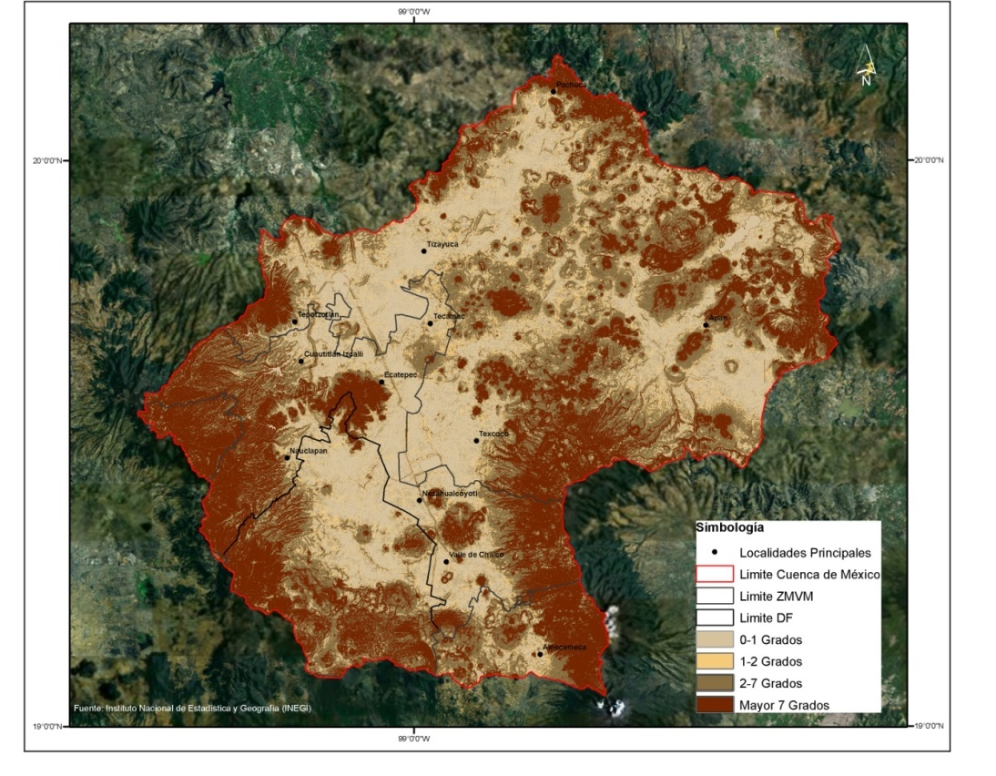
Anexo 1.1. Mapa con grados de pendiente de la ZMCM
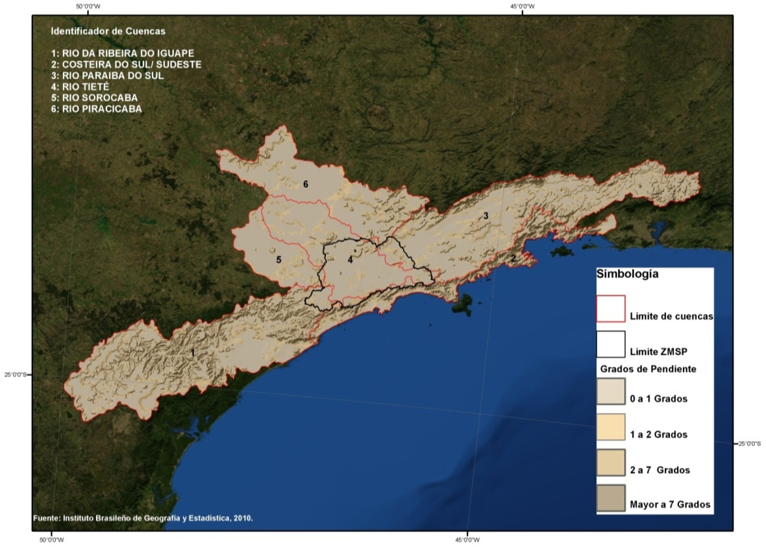
Anexo 1.2. Mapa con grados de pendiente de la RMSP
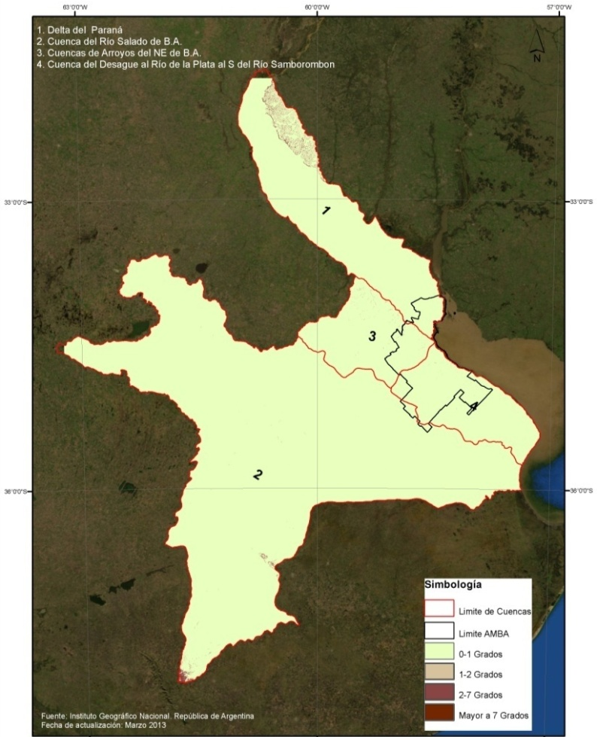
Anexo 1.3. Mapa con grados de pendiente del AMBA
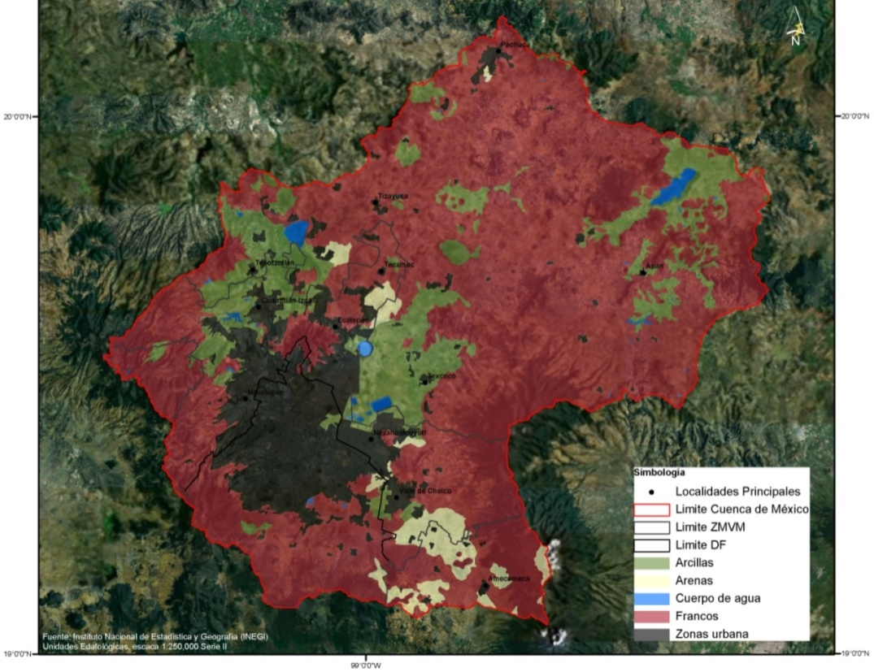
Anexo 1.4. Mapa de textura de suelo para la ZMCM
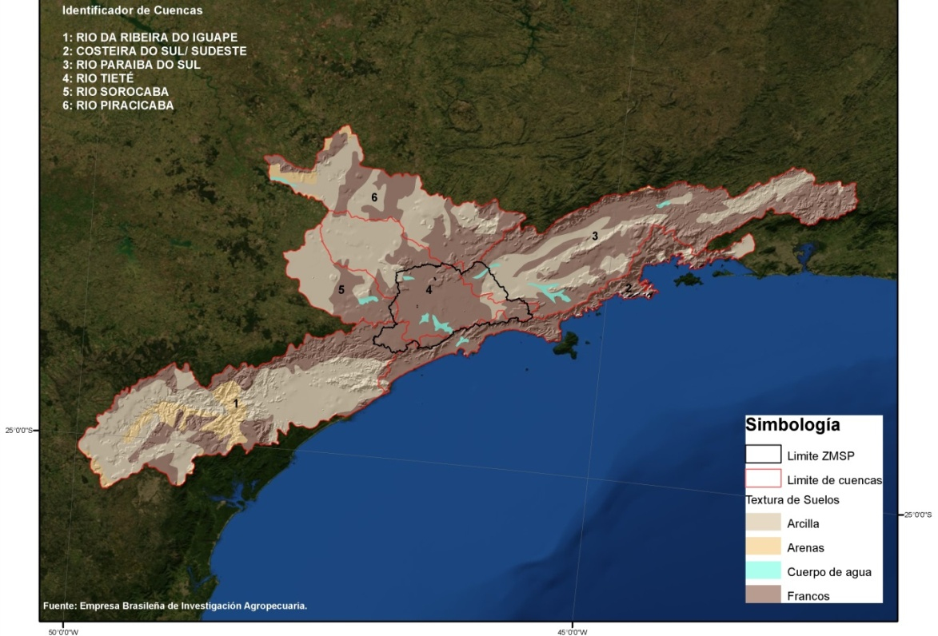
Anexo 1.5. Mapa de textura de suelo de la RMSP
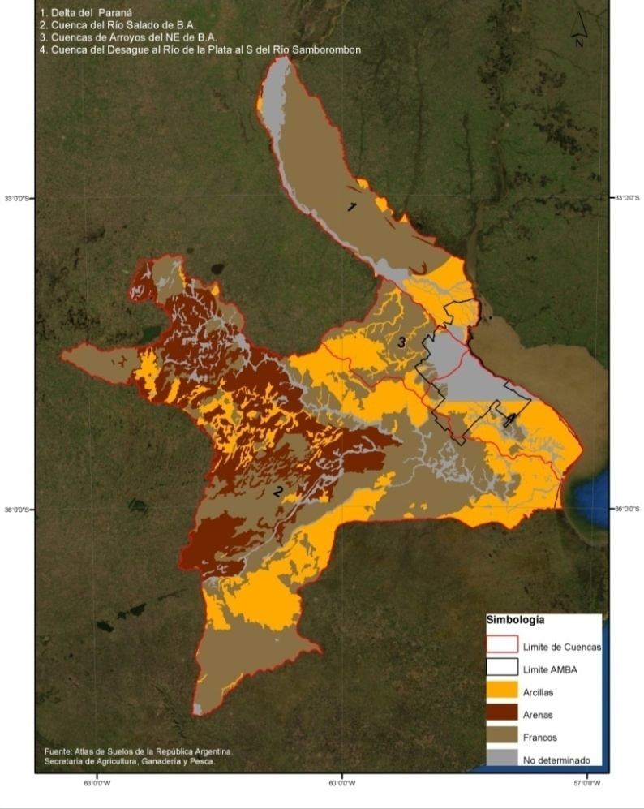
Anexo 1.6. Mapa de textura de suelo del AMBA

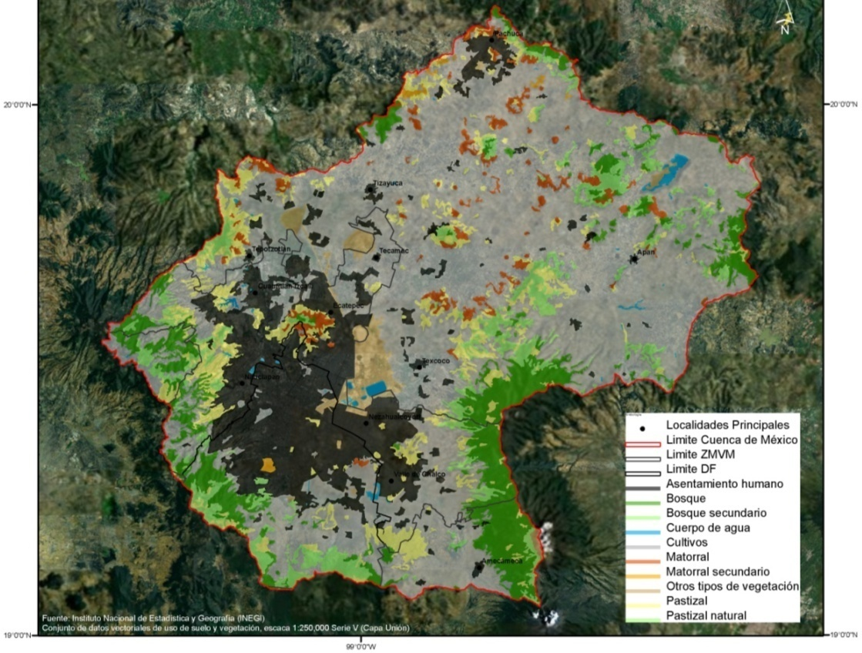
Anexo 1.7. Mapa de uso de suelo y vegetación de la ZMCM
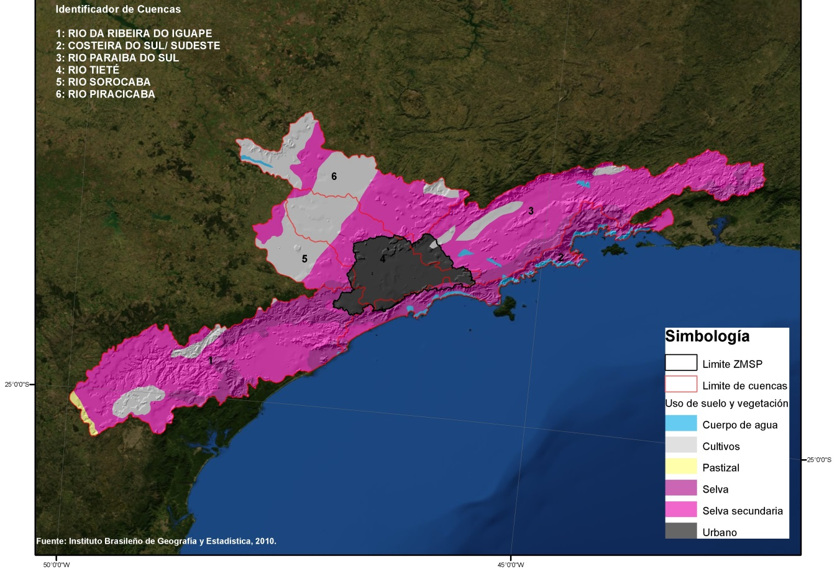Anexo 1.8. Mapa de uso de suelo y vegetación de la RMSP
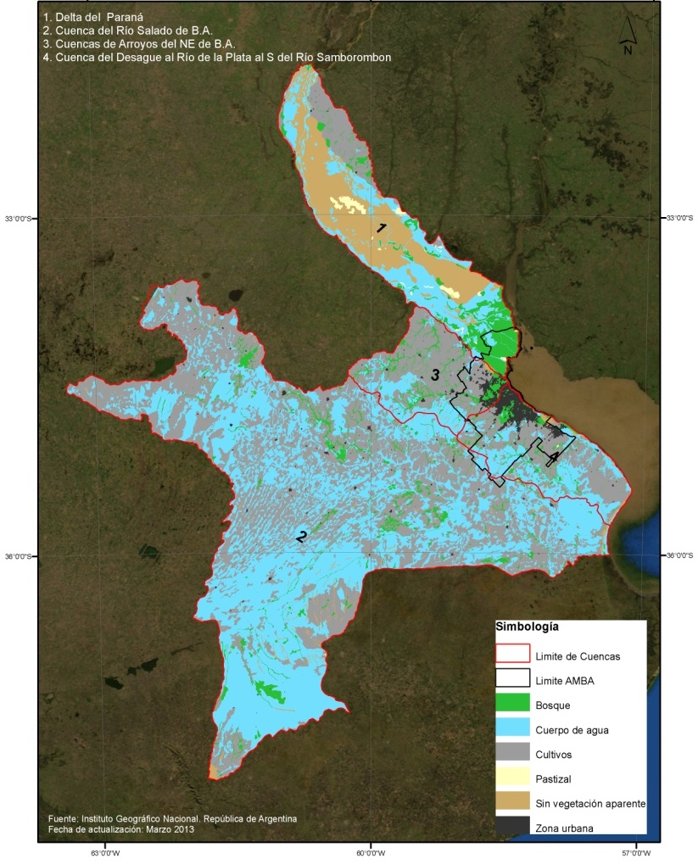
Anexo 1.9. Mapa de uso de suelo y vegetación para el AMBA
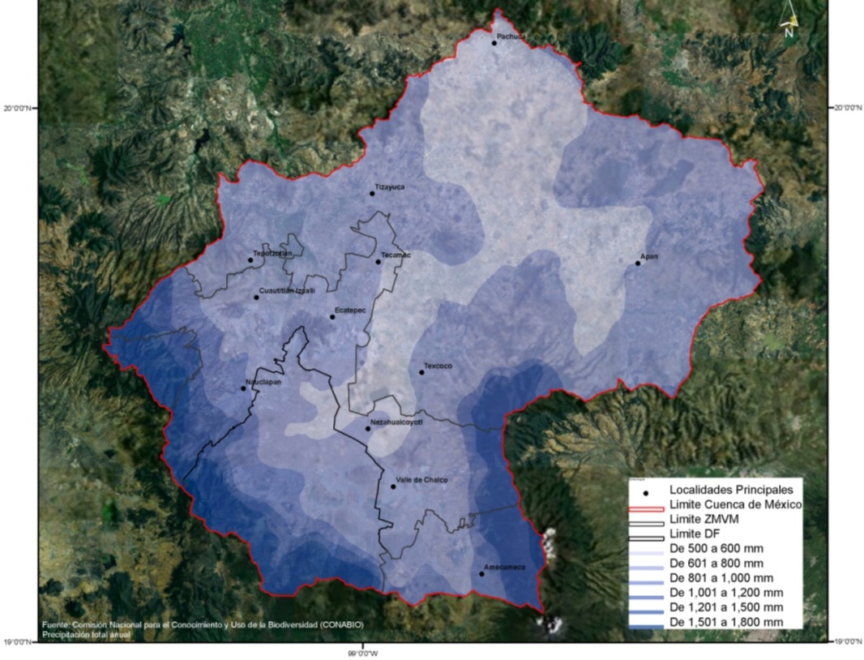
Anexo 1.10. Mapa de precipitación media anual en la ZMCM
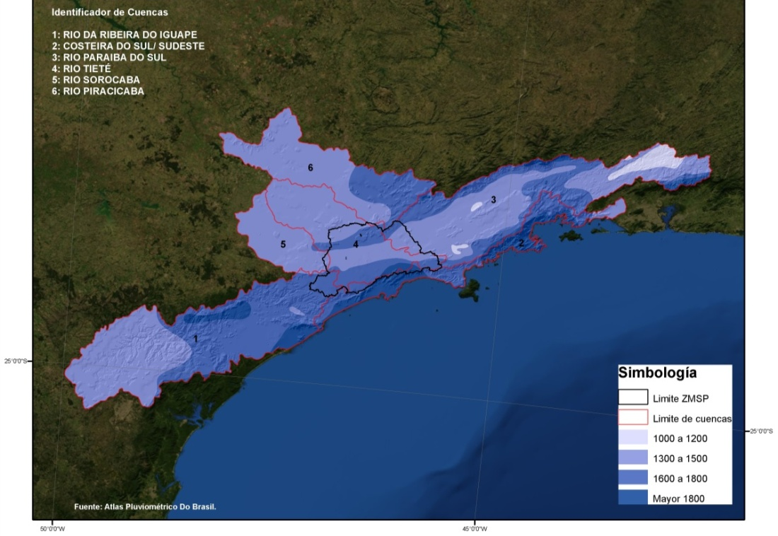
Anexo 1.11. Mapa de precipitación media anual de la RMSP
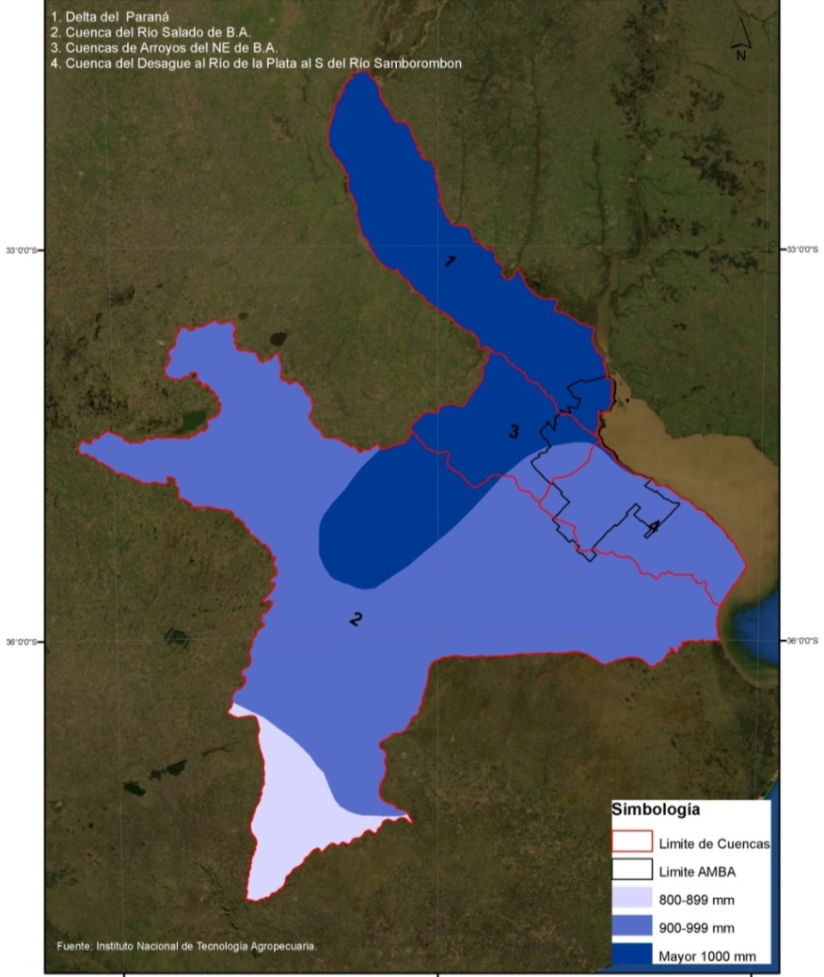
Anexo 1.12. Mapa de precipitación media anual del AMBA
Anexo 2

TIPO | DESCRIPCION | RECLASIFICACIÓN
AFLORAMIENTO ROCOSO. | MANIFESTACION SUPERFICIAL DE ESTRATOS, FILON O MASA DE CUALQUIER TIPO DE ROCA QUE ASOMA A LA SUPERFICIE DEL TERRENO. PUEDEN AFECTAR AREAS MAS O MENOS GRANDES. | Sin vegetación aparente
ARENAL CON RIPIO Y CANTO RODADO. | SI EL ARENAL CUENTA ADEMAS CON MATERIALES PROVENIENTES DE DESCOMPOSICION, ACUMULACION, DE CANTERA ETC. | Sin vegetación aparente
ARENAL. | SUELO CONSTITUIDO DE ARENA SUELTA. SUS CONDICIONES PARA EL TRANSITO MEJORAN CON LA LLUVIA. | Pastizal
BAÑADOS. | TERRENO ANEGADO QUE CONTIENE AGUA DURANTE TODO EL AÑO. ESTA ZONA ES DE PISO GENERALMENTE FANGOSO, PANTANOSO O CENAGOSO, CUBIERTO DE AGUA DE POCA PROFUNDIDAD, PROVENIENTE DEL DESBORDE DE UN LAGO, RIO, ARROYO O POR INVASION DE LAS AGUAS DEL MAR. | Cuerpo de agua
BARRIAL, BARRIZAL, GUADAL. | TERRENO BAJO Y LLANO GENERALMENTE HUMEDO CUBIERTO DE BARRO O LODO. EN LAS EPOCAS DE SECA EL LODO SE TRANSFORMA EN UN POLVO CASI INPALPABLE. | Cuerpo de agua
BOSQUE ARTIFICIAL. | TERRENO CUBIERTO DE ARBOLES PLANTADOS POR EL HOMBRE, CUALQUIERA SEA SU DESTINO Y CLASIFICACION INDUSTRIAL, (FRUTALES, YERBATALES, PARA SOMBRA, PARA MADERA, ETC.). | Bosque
BOSQUE EN GALERÍA. | VEGETACIËN NATURAL (A CABALLO) EN LOS ALBARDONES DE LOS RÍOS Y ARROYOS DE TIPO ARBOREA Y ARBUSTIVA. | Bosque
BOSQUE, SELVA, FORESTA, PARQUE NATURAL INTRANSITABLE. | TERRENO CUBIERTO DE ARBOLES DE DIFERENTES ESPECIES PERENNES Y DE MAS DE CUATRO METROS DE ALTURA. | Bosque
BOSQUE, SELVA, FORESTA, PARQUE NATURAL TRANSITABLE. | TERRENO CUBIERTO DE ARBOLES DE DIFERENTES ESPECIES PERENNES Y DE NO MAS DE TRES O CUATRO METROS DE ALTURA. | Bosque
CANGREJAL. | TERRENO BAJO SATURADO DE AGUA EN DONDE SUELE CRIARSE EL CANGREJO. LAS ZONAS AFECTADAS SON GENERALMENTE AQUELLAS LINDERAS A LOS CURSOS DE AGUA O AL LITORAL SOMETIDO A LA INVASION Y RETROCESO DE LA MAREA. | Cuerpo de agua
CAÑADAS. | BAÑADO EN TERRENO BAJO, DE FORMA ALARGADA, CON O SIN CURSO DE AGUA, CUBIERTA DE VEGETACION PROPIA DE ZONAS HUMEDAS. | Bosque
CAÑAVERAL NATURAL. | TERRENO POBLADO DE CAÑAS, GRAMINEAS DE TALLO HUECO Y ANUDADO, SIN DISTINCION DE CLASES, ESPECIES Y DESTINO INDUSTRIAL, CUYO PLANTIO NO ES OBRA DEL HOMBRE. | Pastizal
CIENAGA, TREMEDAL, TEMBLADERAL, EMBALSADO, TURBAL, MENUCO. | SON TERRENOS BAJOS HUMEDOS, POCO RESISTENTES, PANTANOSOS, TURBOSOS, CUBIERTO DE CESPED QUE CEDE AL MENOR PESO. | Pastizal
CONIFERAS. | TERRENO CUBIERTO DE CONIFERAS. | Bosque
CORDONES O ACUMULACIONES DE CONCHILLAS. | CORDONES COSTEROS PRODUCIDOS POR LA ACUMULACION DE CAPARAZONES DE VALVAS A CONSECUENCIA DE LAS CORRIENTES LITORALES. | Sin vegetación aparente
ESPEJO DE AGUA. | SUPERFICIE CUBIERTA CON AGUA DE ORIGEN NATURAL O ARTIFICIAL QUE OCUPA UNA ZONA AMPLIA DEL TERRENO, INCLUYENDO EN ESTA DEFINICIËN LOS RÍOS DE DOBLE MARGEN. | Cuerpo de agua
ESTEROS. | TERRENO ANEGADO DE PISO PANTANOSO, INTRANSITABLE, CON REGULAR CANTIDAD DE AGUA. | Sin vegetación aparente
MALEZAL TIPO CORRENTINO. | MALEZAS CUYO CRECIMIENTO SE LLEVA A CABO EN UN TERRENO RESQUEBRAJADO Y CONSTITUIDO POR BARRIAL GREDOSO. | Bosque
MALLIN, VEGA. | SUELO FERTIL, HUMEDO Y BAJO, CON VEGETACION NATURAL DE TIPO HERBACEO. | Pastizal
MEDANO, DUNA. | ACUMULACION DE ARENA SUELTA, NO SIEMPRE CERCA Y A NIVEL DEL MAR, ANIMADA DE UN MOVIMIENTO DE TRASLACION POR LA ACCION DEL VIENTO (EOLICA). | Bosque
PAJONAL, JUNCAL, MALEZAL, MATORRAL Y JARILLAL. | TERRENO CUBIERTO CON VEGETACION DE DISTINTA CLASE COMO EL PAJON, TOTORAS, JUNCOS, ETC. EN GENERAL SE TRATA DE CRECIMIENTOS EN TERRENOS HUMEDOS. | Bosque
PALEOCAUCE O CAUCE ABANDONADO. | ZONA ANTIGUA DE CAUCE DE AGUA SEMI O TOTALMENTE DESACTIVADA, QUE PUEDEN TENER O NO AGUA EN DETERMINADAS CONDICIONES CLIMATICAS, PUDIENDO TRANSFORMARSE EN UNA ZONA INUNDADA Y PANTANOSA. | Sin vegetación aparente
PALMAR. | TERRENO CUBIERTO DE PALMERAS. | Bosque
PARQUE INDUSTRIAL. | LUGAR DESTINADO A ESTABLECIMIENTOS DE PLANTAS INDUSTRIALES DE DIFERENTES ACTIVIDADES. | Sin vegetación aparente
PASTO TOXICO. | VEGETACION NATURAL CON DISTINTO GRADO DE TOXICIDAD QUE CUBREN CIERTAS REGIONES DEL PAIS. | Pastizal
PLANTA URBANA. | ZONA EDIFICADA CON FINES URBANISTICOS DESTINADAS A ACTIVIDADES ANTROPICAS. | Zona urbana
PLANTACIONES PERENNES. | AREA CUBIERTA POR SIEMBRA SISTEMATICA DE VEGETACION PERSISTENTE, COMO SER: ARBOLES, YEBA MATE, CAFE, TE Y FRUTALES, ETC. | Cultivos
PLAYA DE GRAVA O CANTO RODADO. | COSTA COMPRENDIDA ENTRE LAS PLEAMARES Y LA LINEA DE BAJA MAR CON SEDIMENTO TAMAÑO GRAVA. | Sin vegetación aparente
PLAYA DE PIEDRA O RESTINGA. | LENGUA DE PIEDRA DEBAJO DEL AGUA O A POCA PROFUNDIDAD QUE PUEDE O NO AFLORAR EN BAJA MAR Y CONSTITUYE UN SERIO OBSTACULO PARA LA NAVEGACION. | Sin vegetación aparente
RAJADURAL. | TERRENO CON GRIETAS O FRACTURAS IRREGULARES ENTRELAZADAS, DE ANCHO Y PROFUNDIDAD VARIABLE CUBIERTA DE MALEZA. | Bosque
TACURUZAL. | MONTICULO DE TIERRA COMPACTA Y MUY RESISTENTE DE 0,70 METROS DE ALTURA PROMEDIO Y QUE ES PRODUCTO DEL ACCIONAR DE CIERTA ESPECIE DE HORMIGA. | Sin vegetación aparente
USO DE TIERRA MIXTO (16 + 28). | AREA CON CULTIVOS DIVERSOS COMO CEREALES, PASTURAS Y SILVICULTURA ALTERNADOS. | Cultivos
VEGETACION LEÑOSA. | VEGETACION DE CUALQUIER ESPECIE (TOLA, LLARETA, ETC.) QUE PERMITE HACER LUMBRE. | Sin vegetación aparente
ZONA DESMONTADA. | AREAS DE BOSQUE O FORESTA QUE FUERON ELIMINADAS PARCIAL O TOTALMENTE POR CAUSAS NATURALES O ANTROPICAS. | Sin vegetación aparente

Referencias
Aguas Bonaerenses S.A. (ABSA). Información Institucional. http://www.aguasbonaerenses.com.ar/info-institucional.php. Julio 2014.
Atlas de Buenos Aires (AABA). Aguas subterráneas: Problemática: elevación de napas. Adrián Silva Busso. http://www.atlasdebuenosaires.gov.ar/aaba/index.php?option=com_content&task=view&id=409&Itemid=83%3C=es. Julio 2014.
Atlas de Suelos de la República Argentina. Secretaría de Agricultura, Ganadería y Pesca
Atlas Pluviómetrico Do Brasil. Isoyetas Promedio Anual (1976-2006) escala 1:5,000,000. Servicio Geológico Do Brasil.
Biblioteca virtual de desarrollo sostenible y salud ambiental. Água para região Metropolitana de São Paulo. Edison, A. http://www.bvsde.paho.org/bvsaidis/caliagua/mexico/02368p04.pdf. Julio 2014.
Blue water green cities. 2012. Gestión Integral de Aguas Urbanas. Estudio de Caso Sao Paulo. 8 pp. Banco Mundial. Washington, D.C. EE.UU.
Burns, Elena (coordinadora) 2009. Repensar la Cuenca. La gestión de ciclos de agua en el Valle de México.Centro para la sustentabilidad IncalliIxcahuicopa (Centli) Universidad Autónoma Metropolitana.
Campolina, C. Campolina, B. A região metropolitana de São Paulo: Restruturacão e novas funcões. Revista eure. 2007. XXXIII (98): 27 – 43.
Carabias, J. Landa, Rosalva. Agua, Medio Ambiente y Sociedad. Hacia la gestión de los recursos hídricos de México. 2005. Universidad Nacional Autónoma de México, México. P. 211.
Comisión Nacional del Agua (CONAGUA) - Subdirección General Técnica (2007). “Subregiones Hidrológicas”, escala 1:250 000. República Mexicana. México, D.F.
Comisión Nacional del Agua (CONAGUA) - Subdirección General Técnica (2007). “Límites de Acuíferos”, escala 1:250 000. República Mexicana. México, D.F.
Comisión Nacional para el Conocimiento y Uso de la Biodiversidad (CONABIO). “Localidades de la República Mexicana, 2010”, escala: 1:250,000. Obtenido de Principales resultados por localidad (ITER). Censo de Población y Vivienda 2010. Editado por Comisión Nacional para el Conocimiento y Uso de la Biodiversidad (CONABIO).México, D.F.
Costa R. W. Water supply and wáter stress in the Metropolitan Region of São Paulo. Estudos Avancados. 2011. 25 (71): 119 – 133.
Empresa Brasileña de Investigación Agropecaria, 1999. Suelos de Brasil escala 1,000,000.
García, E. - Comisión Nacional para el Conocimiento y Uso de la Biodiversidad CONABIO, (1998). “Precipitación total anual”, escala 1: 1,000,000. México.
Garrido, A, Pérez J.L. y Enríquez, C.(2009). “Zonas funcionales de las cuencas hidrográficas de México escala 1:250,000.” Instituto Nacional de Ecología. SEMARNAT. Primera edición.
Hirata, R. Suhogusoff, A. Fernandes, A. Groundwater resources in the State of Sao Paulo (Brazil): the application of indicators. Anais da Academia Brasileira de Ciências. 2007. 79 (1): 141 – 152.
Instituto Brasileño de Geografía y Estadística (IBGE). 2004. Uso de suelo y vegetación escala 5,000,000.
Instituto Brasileño de Geografía y Estadística (IBGE). 2010. Curvas de nivel escala 1,000,000.
Instituto Brasileño de Geografía y Estadística (IBGE). 2010. Limite de municipos escala 250,000.
Instituto Geográfico Nacional. República de Argentina. Coberturas de suelo. Actualización marzo 2013.
Instituto Nacional de Estadística y Censos (INDEC). 2005. ¿Qué es el Gran Buenos Aires? República de Argentina, Buenos Aires.
Instituto Nacional de Tecnología Agropecuaria. Precipitación media anual.
Intituto Nacional de Estadística y Geografía (INEGI). Censo de Población y vivienda 2010. Julio 2014.
Intituto Nacional de Estadística y Geografía (INEGI).. “Conjunto de datos vectorial edafológico”, escala 1:250,000, Serie II (Continuo Nacional).
Intituto Nacional de Estadística y Geografía (INEGI)INEGI. “Conjunto de datos vectoriales de uso de suelo y vegetación”, escala 1:250,000, Serie V (Capa Unión).
Intituto Nacional de Estadística y Geografía (INEGI)INEGI. “Continuo de Elevaciones Mexicano (CEM 3.0)” 15 metros por píxel, 2013Ley de Aguas Nacionales, 1992.
Kreimer, A., D. Kullock y J. B. Valdés (Editores). 2001. Inundaciones en el Área Metropolitana de Buenos Aires. 250 pp. Banco Mundial. Washington, D.C. EE.UU.
Luege T. J. L. Octubre de 2012. Programa de Sustentabilidad Hídrica. Recuperdado de http://www.atl.org.mx/coloquio/index.php?option=com_content&view=article&id=135%3Acuenca-del-valle-de-mexico&lang=fr. Julio 2014.
Lugo H. José. 1986. Los métodos geomorfológicos. Revista geográfica Vol 1. No. 1.México.
Maderey, E. Jiménez, A. Los recursos hidrológicas del centro de México ante un cambio climático global. En: Hacia el Siglo XXI. El Cambio Climático en México / Gay, G. C, ed. 2000 pp: 39 – 53. Instituto Nacional de Ecología, universidad Nacional Autónoma de México, US Country Studies Program. México. ISBN: 968-36-7562-X.
Ministerio de Medio Ambiente, 2003. Limite de cuencas.
Observatório das Metrópoles. Região Metropolitana de São Paulo. http://www.observatoriodasmetropoles.ufrj.br/como_anda/como_anda_RM_saopaulo.pdf. Julio 2014.
Organismo de Cuenca Aguas del Valle de México. Agosto 2009. Diagnóstico de Zonas Federales 2003 – 2009 [Diapositiva de PP]. Recuperado de http://cuencavalledemexico.com/wp-content/uploads/2011/04/3.-Diagn%C3%B3stico-Zonas-Federales-2003-2009.pdf. Julio 2014.
Schosinsky, G. y Losilla, M. 2000. “Modelo analítico para determinar la infiltración con base en la lluvia mensual”. Revista geológica de América Central. Vol 23. Pp. 43-55.
Subsecretaria de Desenvolvimento Metropolitano (SDM). Região Metropolitana de São Paulo. http://www.sdmetropolitano.sp.gov.br/portalsdm/sao-paulo.jsp. Julio 2014.
Subsecretaría de Recursos Hídricos, 2012. Limite de cuencas.
Velázquez, A., J.F. Mas, J.L. Palacio, J.R. Díaz, R. Mayorga, C. Alcántara, R. Castro y T. Fernández 2002. Análisis de cambio de uso del suelo. Informe técnico. Convenio INE-Instituto de Geografía, UNAM.

